317-PLA-OI-2019

Ref. SICE: 1545-18

26 de febrero de 2020

Licenciada

Silvia Navarro Romanini

Secretaría General de la Corte

Estimada señora:

Le remito el informe suscrito por la Licda. Ginethe Retana Ureña, Jefa del Subproceso de Organización Institucional, relacionado con el rediseño de procesos en el Juzgado Penal del Primer Circuito Judicial de Guanacaste (Liberia).

Con el fin de que se manifestaran al respecto, mediante oficio 1977-PLA-OI-2019, del 22 de noviembre del año 2019, el preliminar de este documento fue puesto en conocimiento de la Comisión de la Jurisdicción Penal, Juzgado Penal y Administración Regional de Liberia; así como de la Dirección Ejecutiva. Como respuesta se recibieron correos electrónicos del 6 de febrero del 2020, por parte de la Administración Regional y del Juzgado Penal ambos de Liberia. Las observacionesse consideraron en lo pertinente, en el informe que se presenta.

Atentamente,

Ing. Dixon Li Morales, Jefe a.i.

Proceso Ejecución de las Operaciones

Se adjuntan respuestas recibidas

 

Copias:

* Comisión de la Jurisdicción Penal
* Juzgado Penal de Liberia
* Dirección Ejecutiva
* Administración Regional de Liberia
* Archivo

DLM/lta



 

***Subproceso de Organización Institucional***

***Proceso de Ejecución de las Operaciones***

***Dirección de Planificación***

***Rediseño de procesos en el Juzgado Penal del Primer Circuito Judicial de Guanacaste (Liberia)***

|  |  |  |
| --- | --- | --- |
|  | **Nombre** | **Puesto** |
| **Elaborado por:** | Licda. Joselyn Hernández Gutiérrez | Profesionales 2 a.i |
| **Revisado por:** | Ing. Jorge Rodríguez Salazar | Coordinador de Unidad 3 |
| **Aprobado por:** | Licda. Ginethe Retana Ureña | Jefa Subproceso Organización Institucional |
| **Visto Bueno** | Ing. Dixon Li Morales | Jefe a.i. Proceso Ejecución de las Operaciones |

Febrero, 2020

# Antecedentes

## Estudios preliminares

La Corte Plena aprobó los estudios de la Auditoría Judicial 958-107-AUO-2012 sobre la estructura de Control Interno de los Juzgados Penales a nivel gerencial y su contribución a la etapa de investigación del proceso penal y el estudio 259-66-SAO-2016 sobre el estudio operativo de los Tribunales Penales, en las sesiones 37-12 artículo VIII y 15-16 artículo XVII, respectivamente.

El Consejo Superior en sesión (extraordinaria) 15-17 del 22 de febrero de 2017, artículo III, aprobó el informe 1-PLA-DO-2017 de la Dirección de Planificación, relacionado a la creación de la segunda plaza de juez en los Juzgados Penales.

Asimismo, en sesión 101-18 celebrada el 20 de noviembre de 2018, artículo LXX, se tuvo por rendido el informe 1344-PLA-2018 de la Dirección de Planificación, sobre los roles de disponibilidad para el ámbito jurisdiccional de las materias Penal, Penal Juvenil, Violencia Doméstica y Contencioso Administrativo a nivel nacional.

A partir de lo anterior, la Dirección de Planificación con el liderazgo del Despacho de la Presidencia diseñó el proyecto de mejora integral del proceso penal, conocido por el Consejo Superior en la sesión 71-17, del 1 de agosto del 2017, artículo CXI, donde se aprobó el abordaje a los despachos de la materia penal. El proyecto consta de tres fases: planeación, ejecución y seguimiento y se inauguró en una actividad protocolaria el 4 de mayo de 2018.

La etapa de planeación se dio durante el 2018, y tuvo como resultado el diseño de los modelos de tramitación de los Juzgados Penales según el estudio 1405-PLA-18, el cual fuera aprobado por el Consejo Superior en sesión 16-19 del 22 de febrero del 2019, artículo LXII.

## Competencia territorial

La oficina asume la competencia territorial de los cantones de Liberia, Bagaces y La Cruz. En la siguiente tabla se muestran los indicadores cantonales del censo 2011 del INEC:

**Tabla 1**

**Competencia territorial del** **Juzgado**

**Penal de Liberia**

|  |  |  |
| --- | --- | --- |
| **Indicadores Cantonales CENSO 2011** | | |
| **Cantón** | **Población** | **Superficie** |
| **Liberia** | 62.987 | 1436,5 |
| **Bagaces** | 19.536 | 1273,5 |
| **La Cruz** | 19.181 | 1383,9 |

***Fuente:*** *Elaboración propia con información de censo 2011 del INEC.*

# Estructura Organizacional

## 2.1. Organigrama

El Juzgado Penal de Liberia está integrado por ocho plazas, el detalle se muestra a continuación:

**Figura 1**

**Organigrama del Juzgado Penal**

**de Liberia a junio 2019**

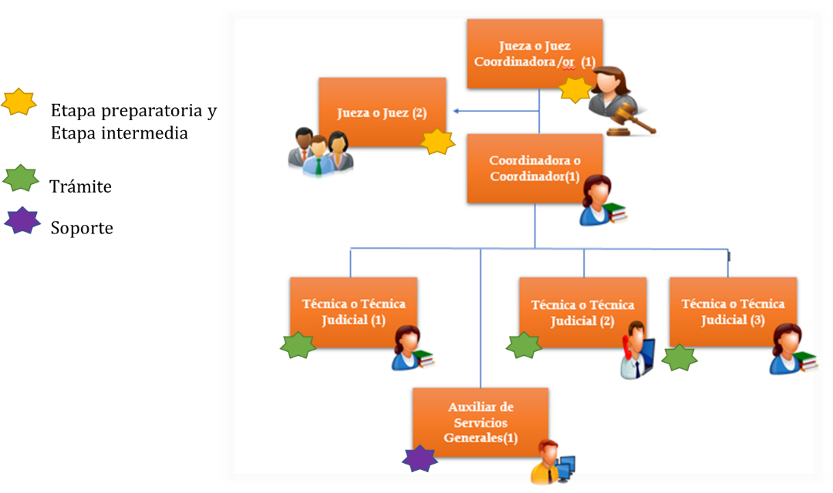

***Fuente:*** *Elaboración propia.*

Se identifica en el primer nivel jerárquico tres personas juzgadoras, en segunda línea de mando se encuentra el puesto de Coordinador o Coordinadora Judicial. Un tercer nivel se ubican tres Técnicas o Técnicos Judiciales encargados de la tramitación de los expedientes y un cuarto nivel un Auxiliar de Servicios Generales que brinda apoyo a las labores administrativas.

La plaza de la Coordinador(a) Judicial 2 y una de Técnico(a) Judicial 2 se encuentran condición vacante.

## Estructura funcional

El Juzgado Penal de Liberia está conformado por tres personas juzgadoras, las cuales realizan un rol de semanas por etapas, acordado y aprobado en Consejo de Jueces, que se distribuyen de la siguiente manera: una semana atienden la etapa preparatoria-disponibilidad, en la segunda semana se realiza audiencias preliminares (etapa intermedia) y en la tercera semana realizan resoluciones de escritorio, en esta semana no se señalan audiencias para atender las solicitudes de apertura de evidencia que fueron programadas con anterioridad y además, colaborar con la Jueza o Juez que se encuentran en etapa preparatoria.

Cabe señalar, que las solicitudes de apertura de evidencia corresponden a la etapa preparatoria, las cuales son programadas según la agenda de la Sección de Delitos Informáticos. Cuando se suspende algún señalamiento en otra zona de Guanacaste, se consulta en los demás Juzgados Penales de la zona, para determinar si tienen solicitudes que se puedan abordar en el tiempo que se tenía dispuesto en primera instancia y de esta manera aprovechar el recurso de Delitos Informáticos.

Por lo anterior, la Jueza o Juez del Juzgado Penal de Liberia que se encuentra en la semana de resolución de escritorio atenderá esos asuntos, con el objetivo de evitar la cancelación de audiencias y afectación al usuario, ya que, por el tipo de zona, muchas veces deben recorrer grandes distancias.

A continuación, se muestra la estructura del despacho:

**Figura 2**

**Estructura Funcional del Recurso Humano del**

**Juzgado Penal de Liberia**



***Fuente:*** *Elaboración propia.*

Cada Jueza o Juez realiza las audiencias en la oficina, cuando son audiencias con gran cantidad de partes solicitan una sala de juicio al Tribunal Penal del I Circuito Judicial de Guanacaste (Liberia).

En el Juzgado tienen establecidos equipos de trabajo, es decir cada Técnico o Técnica de trámite labora con una persona juzgadora asignado.

El Auxiliar de Servicios Generales da soporte administrativo a la oficina, el cual le corresponde la atención al usuario, fotocopiado, escaneo, traslado de expedientes, entre otros. Cuando el Auxiliar se encuentre fuera de la oficina, tienen establecido un rol secundario para la atención al público, donde la persona técnica que se encuentre en semana 3, de resolución de escritorio con la Jueza o Juez, se encargara de dicho rol.

Se adjunta el manual de funciones del Juzgado Penal.

# Definición de Equipo de Mejora de Procesos

Como parte del proyecto de rediseño de procesos se definió un equipo de mejora, el cual está conformado por:

* Licda. Andrea Vargas Herrera (Jueza Coordinadora).
* Natalia Ordoñez González (Coordinadora Judicial).
* Verónica Castro Navarro (Técnica Judicial).

El equipo fue definido por la Licda. Andrea Vargas Herrera, Jueza Coordinadora, sin embargo, se hace la salvedad, que los demás funcionarios que conforma el despacho pueden participar en las reuniones.

Las responsabilidades del equipo de mejora son las siguientes:

* Reunirse una vez a la semana con el profesional de la Dirección de Planificación con la finalidad de revisar los avances del proyecto, así como observaciones sobre los resultados.
* Una vez establecidos los indicadores de gestión, el equipo deberá reunirse una vez al mes para la revisión y análisis de resultados.
* Proponer planes de contingencia y/o oportunidades de mejora en los casos que se considere necesario.
* Seguimiento de planes de acción.

Cada vez que se reúna el equipo de mejora se debe realiza una minuta donde se documentan los acuerdos y los resultados obtenidos en los indicadores de gestión. Además, deben realizar planes remediales que se requieran para mejorar la oficina.

Durante la visita realizada al despacho, del 8 de abril al 24 de mayo 2019, se efectuaron cinco reuniones con el equipo de mejora, en las cuales se presentaron avances y se validó la información recopilada:

* 8 abril: presentación inicial del proyecto.
* 25 abril: validación de macroproceso y funciones.
* 8 de mayo: explicación de los indicadores de gestión.
* 10 de mayo: resultados de los muestreos de tiempos.
* 22 de mayo: presentación de hallazgos y oportunidades de mejora.

# Atención a la persona usuaria

A continuación, se presentan los resultados obtenidos de los análisis de los muestreos de atención de público y llamadas telefónicas, así como los resultados del informe de Contraloría de Servicios:

## Atención de llamadas telefónicas

Del 28 de noviembre 2018 al 2 de abril 2019, se recopiló información de la atención de llamadas telefónicas. De los resultados obtenidos en la muestra, el equipo de mejora del Juzgado indicó que los resultados no representan la realidad del despacho, por lo que se sugirió realizar una segunda muestra.

**Figura 3**

**Muestreo de tiempos en la atención de llamadas telefónicas en el**

**Juzgado Penal de Liberia**

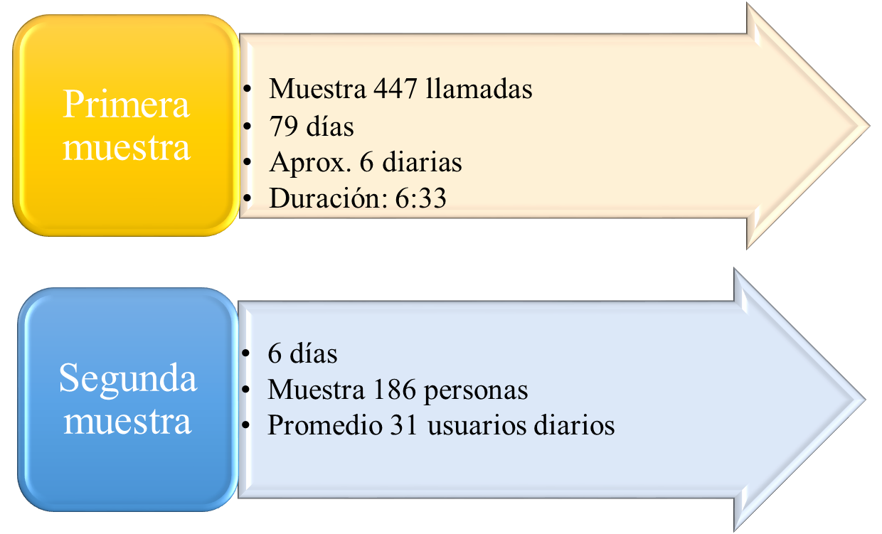

***Fuente:*** *Elaboración propia con información del muestreo.*

En la primera muestra se atendieron 447 llamadas telefónicas, obteniendo un promedio de 6 llamadas diarias, con un tiempo promedio por llamada de 6 minutos. La segunda muestra, se realizó durante seis días hábiles y se atendieron 186 llamadas, en promedio de 31 usuarios diarios.

Con los dos muestreos analizados se demuestra la gran variabilidad de llamadas que se atienden en el Juzgado.

A continuación, se presenta el tipo de trámite de la atención de llamadas telefónicas del tiempo en estudio:

**Gráfico 1**

**Tipo de trámite de las llamadas telefónicas atendidas**

**en el Juzgado Penal de Liberia**

***Fuente:*** *Elaboración propia con información del muestreo.*

Tal como se denota en el gráfico, el 75% de las llamadas atendidas fueron para consultar por expedientes.

## Atención de persona usuaria

Del 28 de noviembre 2018 al 25 de marzo 2019, se recopiló información del área de atención al público, con el fin de analizar la carga de trabajo del personal de apoyo en esta labor.

**Figura 4**

**Muestreo de tiempos para la atención de público**

**en el Juzgado Penal de Liberia**

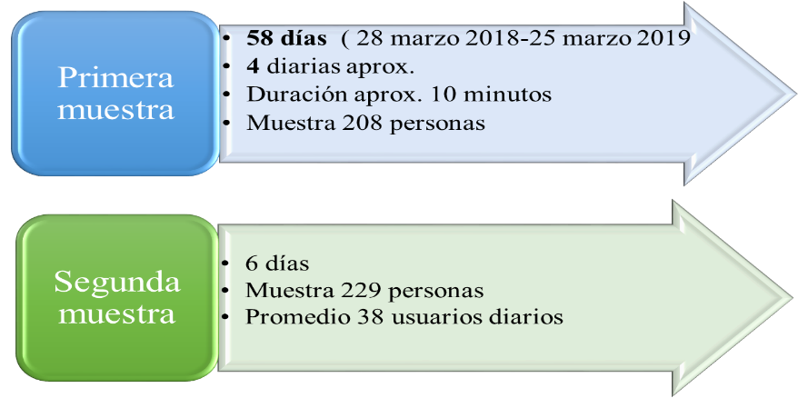

***Fuente:*** *Elaboración propia con información del muestreo.*

Al presentar los resultados al equipo de mejora, se realizó la observación que el dato obtenido no representaba la realidad del despacho, dado lo anterior, se acordó efectuar un segundo muestreo el cual fue realizado durante seis días hábiles.

En la primera muestra se atendieron a 208 personas, lo que es equivalente a 4 personas usuarias por día, con un promedio en el tiempo de atención de 10 minutos por persona. La segunda muestra fue de seis días hábiles, en los cuales se atendieron 229 personas, lo que equivale 38 usuarios diarios. Con los resultados anteriores se demuestra la gran variabilidad de usuarios que se atienden en el Juzgado Penal de Liberia.

Con respecto al tipo de trámite que realizaron las personas usuarias que se presentaron durante el periodo en estudio, se obtuvo lo siguiente:

**Gráfico 2**

**Tipo de trámite por el que se presentaron las personas usuarias al**

**Juzgado Penal de Liberia**

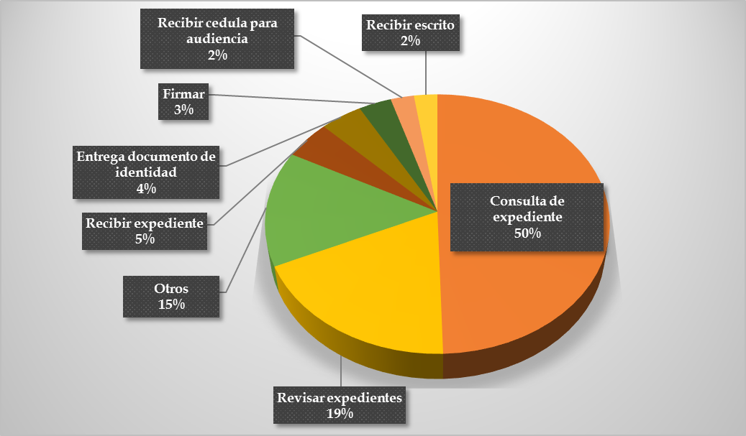

***Fuente:*** *Elaboración propia con información del muestreo.*

Tal como se muestra en el gráfico, el 50% de las personas usuarias, se presentaron para consultar por algún expediente, el 19% revisar el expediente y un 32% asistió para realización de una audiencia preliminar, firmar, entrega documento de identidad, entre otros.

## 

## Retroalimentación de Contralorías de Servicios

Como aporte al proyecto, la Contraloría de Servicios de Liberia rindió un informe sobre las gestiones de inconformidades recibidas con respecto al servicio público que brinda el Juzgado Penal del I Circuito Judicial de Guanacaste (Liberia) en el período comprendido de enero 2018 al 30 de abril 2019, según los datos del sistema de registro de inconformidades con el que cuenta la Contraloría de Servicios.

**Figura 5**

**Gestiones de inconformidades recibidas del** **Juzgado Penal de Liberia**

**según informe de Contraloría de Servicios de Liberia**

**durante enero 2018 al 30 de abril 2019**

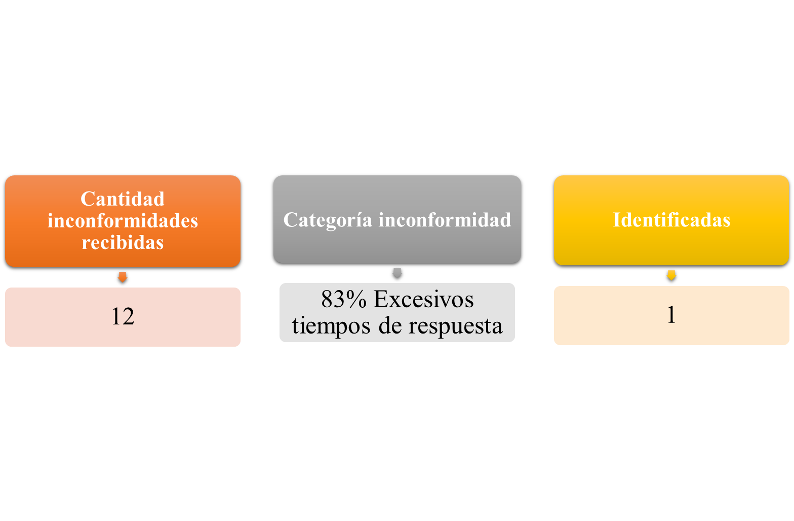

***Fuente:*** *Informe de Contraloría de Servicios de Liberia*

Los resultados del estudio determinan que, de enero 2018 al 30 de abril 2019, se presentaron 12 inconformidades, donde el 83% corresponden a los excesivos tiempos de respuesta, sin embargo, solo una fue identificada.

## Área de Atención de persona usuaria

El área de atención al público cuenta con dos espacios, sin embargo, uno estaba obstaculizado con expedientes que deben ser clasificados para el proceso de remesado y eliminado.

# Mapa general del proceso

En los Juzgados Penales, la materia penal está dividida en dos etapas, la preparatoria y la intermedia. En el Proyecto de Mejora Integral del Proceso Penal, se elaboró un mapeo general de la etapa preparatoria e intermedia, el cual se validó con el equipo de mejora del Juzgado Penal, con el fin de conocer el cumplimiento de la oficina.

* 1. ***Etapa preparatoria***

La etapa preparatoria, según lo establece el artículo 274 del Código Procesal Penal, donde se indica que “*El procedimiento preparatorio tendrá por objeto determinar si hay base para juicio, mediante la recolección de elementos que permitan fundar la acusación del fiscal o el querellante y la defensa del imputado*”.

A continuación, se presenta el mapeo general de la etapa preparatoria:

**Figura 6**

**Macroproceso de la Etapa preparatoria**

**Juzgado Penal de Liberia**

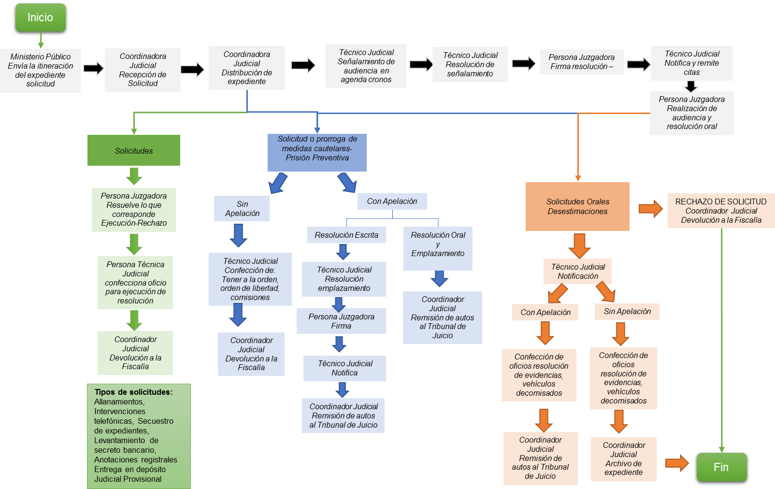

**Fuente:** Elaboración propia con información brindada por el Juzgado Penal.

En el Juzgado Penal de Liberia, las solicitudes las recibe y revisa el Auxiliar de Servicios Generales, las traslada a la Coordinadora Judicial para aceptar la itineración, completar datos en gestión y distribuir los asuntos al Técnico o Técnica de trámite. Para las solicitudes que requiere de realizar una audiencia como la solicitud o prorroga de prisión preventiva o medida cautelar y desestimaciones orales, los técnicos deberán agendar los señalamientos, notificarlo y realizar las citas. Seguidamente el Juez o Jueza realiza audiencia y resolución oral.

El despacho realiza el proceso de la etapa preparatoria de la misma forma que el mapeo general.

***Etapa intermedia***

La etapa intermedia según el Código Procesal Penal mediante el artículo 310, indica que el procedimiento intermedio es “*Cuando únicamente se formulen requerimientos o solicitudes diversos a la acusación o la querella, el tribunal del procedimiento intermedio resolverá sin sustanciación lo que corresponda, salvo disposición en contrario o que estime indispensable realizar la audiencia preliminar, en cuyo caso convocará a las partes”.*

A continuación, se presenta el mapeo general de la etapa intermedia:

**Figura 7**

**Macroproceso de la Etapa Intermedia**

**Juzgado Penal de Liberia**

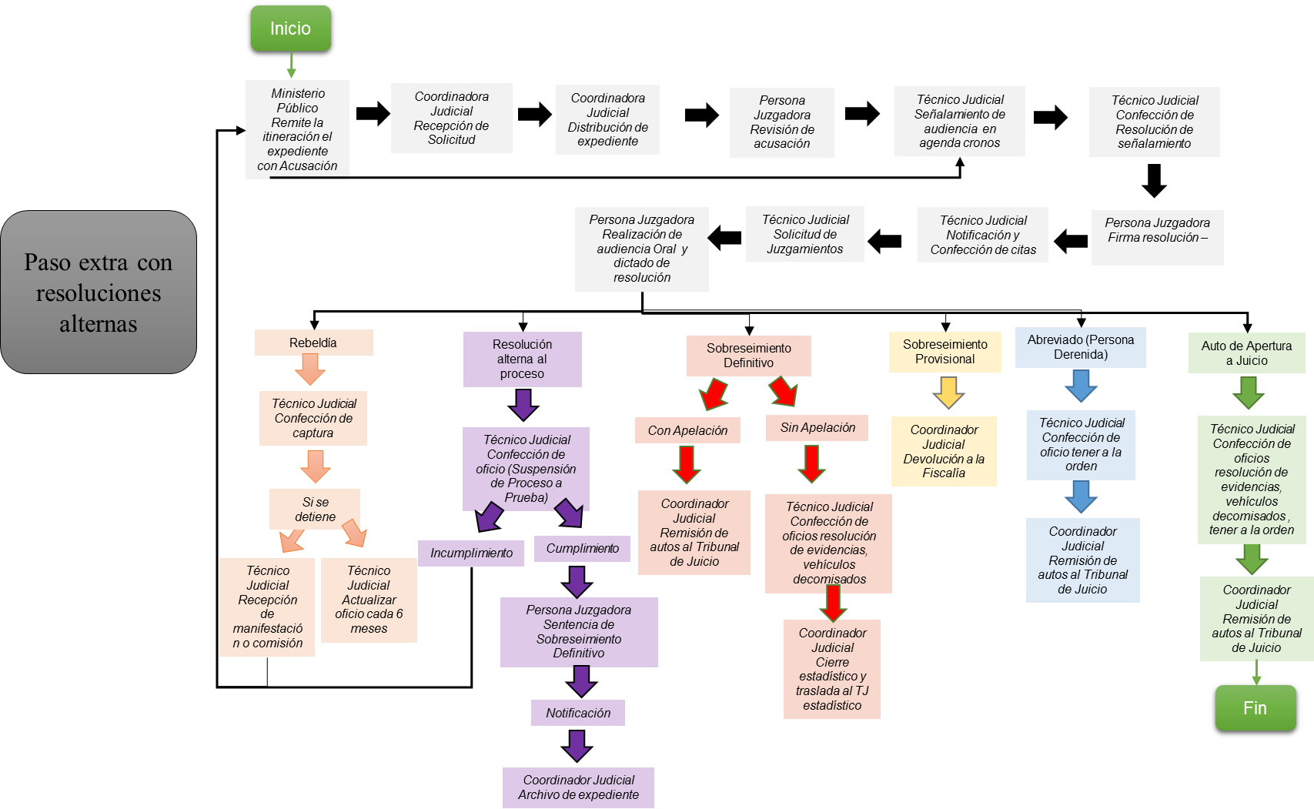

**Fuente:** Elaboración propia con información brindada por el Juzgado Penal.

En el Juzgado Penal, los expedientes los recibe y revisa el Auxiliar de Servicios Generales, las traslada a la Coordinadora Judicial para aceptar la itineración, completar datos en gestión y distribuir los asuntos al Técnico o Técnica de trámite; los técnicos deberán agendar los señalamientos, notificarlo y realizar las citas. Seguidamente el Juez o Jueza realiza audiencia y resolución, se traslada los expedientes al Técnico o Técnica para que finalice el proceso y cuando el expediente se encuentre completo, se lo entrega al Coordinador o Coordinadora Judicial para darle cierre estadístico en el sistema de gestión (SGDJ).

# Análisis estadístico

En este apartado se observará el comportamiento estadístico histórico de variables como entrada, terminados, circulante, entre otras, más las variables específicas de cada oficina (asuntos atendidos, plazo de la agenda, estructura de la agenda, entre otros).

* 1. ***Movimiento general de trabajo***

A continuación, se presenta el detalle del movimiento de trabajo del Juzgado Penal Liberia durante el período 2012 al 2018:

**Cuadro 1**

**Movimiento de trabajo del Juzgado Penal Liberia**

**durante el período 2012 al 2018**

***Fuente:*** *Elaboración propia con información de los anuarios judiciales del Subproceso de Estadística, Dirección de Planificación.*

Del cuadro anterior, se puede observar que, en el Juzgado Penal de Liberia, durante el período 2012 al 2018, el total de casos nuevos y casos terminados presentan un comportamiento decreciente, de un 36% y 42% respectivamente.

El Juzgado Penal del 2012 al 2018, remite en promedio un 16% de los asuntos con auto de apertura al Tribunal Penal del Primer Circuito Judicial de Guanacaste (Liberia).

Con respecto al circulante en trámite, se muestra irregularidad durante los años en análisis, debido a que, en el año 2013 hubo un incremento de 397 asuntos en relación con el año 2012, para el 2014, disminuyo en 29 asuntos, en consecuencia, no se alcanzó el 100% en el porcentaje de relación salida/ entrada. A partir del 2015 fue reduciendo el circulante, exceptuando el año 2018 que tuvo un aumento debido a la huelga que se dio en el segundo semestre 2018, por dicho motivo en ese año se dio el resultado del porcentaje de relación salida/ entrada total más bajo en comparación con los demás años en estudio.

Del 2012 al 2018 el circulante en trámite tuvo un aumento en un 29%.

En el siguiente gráfico se muestra el comportamiento registrado por las variables antes mencionadas.

**Gráfico 3**

**Movimiento de trabajo en el Juzgado Penal de Liberia**

**durante el período 2012 al 2018**

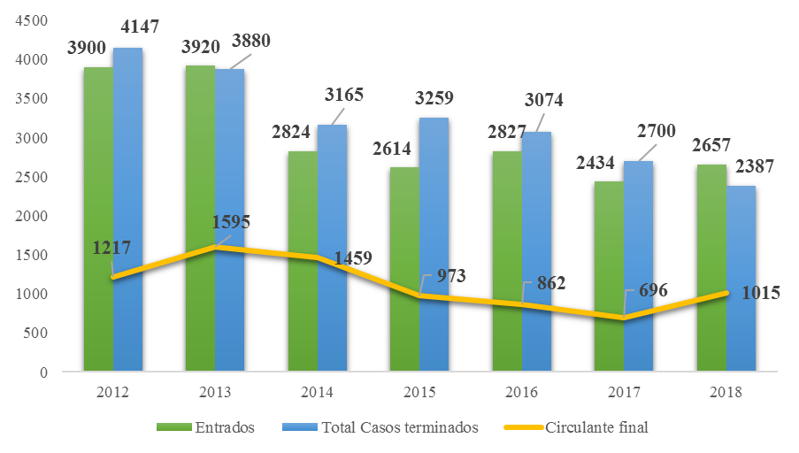

***Fuente:*** *Elaboración propia con información de los anuarios judiciales del Subproceso de Estadística, Dirección de Planificación.*

* 1. ***Análisis de asuntos terminados según motivo***

El principal motivo de término del Juzgado Penal de Liberia son las desestimaciones, un 42% de su salida histórica, en segundo lugar, los sobreseimientos definitivos con un 31% y después los autos de apertura a juicio con un 16%. El promedio mensual de asuntos terminados equivale a 120 desestimaciones, 89 sobreseimientos y 44 autos de apertura a juicio, lo cual suma 253 terminados mensuales, según el modelo institucional de Juzgados Penales una oficina con una estructura de tres juezas o jueces debe estar resolviendo 240 causas, por lo tanto, actualmente este despacho a pesar de que no ha sido rediseñado lo cumple en un 105%.

**Gráfico 4**

**Casos terminados en el Juzgado Penal de Liberia**

**durante el período 2012 al 2018**



***Fuente:*** *Elaboración propia con información de los anuarios judiciales del Subproceso de Estadística, Dirección de Planificación.*

* 1. ***Cantidad de solicitudes ingresadas etapa preparatoria durante el 2018***

En el 2018 según los datos estadísticos el tipo de solicitud que ingresa con mayor volumen al Juzgado Penal de Liberia son las medidas cautelares y en segundo lugar los levantamientos de secretos bancarios, de ahí la importancia de tener una Jueza o Juez concentrada una semana en conocer etapa preparatoria, para un total de 780 solicitudes anuales y un promedio de 16 por semana, equivalente a 3 por día.

**Gráfico 5**

**Solicitudes ingresadas en el Juzgado Penal de Liberia**

**durante el 2018**

***Fuente:*** *Elaboración propia con información de los anuarios judiciales del Subproceso de Estadística, Dirección de Planificación.*

* 1. ***Apelaciones de segunda instancia***

El Juzgado Penal de Liberia conoce apelaciones de tránsito y contravenciones, pero se concentran principalmente en tránsito, un 74%, a continuación, se detalla el gráfico del comportamiento de esas variables:

**Gráfico 6**

**Solicitudes ingresadas en el Juzgado Penal de Liberia**

**durante el 2018**

***Fuente:*** *Elaboración propia con información de los anuarios judiciales del Subproceso de Estadística, Dirección de Planificación.*

En promedio les ingresan y finalizan mensualmente cinco apelaciones de segunda instancia.

* 1. ***Efectividad de audiencias***

Se realizó la revisión a la agenda cronos del Juzgado Penal de Liberia, del mes de enero a mayo 2019, detectando que se realizaron 375 señalamientos, con un promedio de 83 audiencias mensuales.

Durante el mes hay dos personas juzgadoras realizando audiencias preliminares, las cuales realizan en promedio cuatro diarias. A continuación, se muestra las audiencias señaladas, realizados y suspendidas.

**Tabla 2**

**Señalamientos de agenda cronos del** **Juzgado Penal de Liberia**

**durante enero a mayo 2019**

|  |  |  |  |  |  |
| --- | --- | --- | --- | --- | --- |
| **Audiencias señaladas** | **Enero** | **Febrero** | **Marzo** | **Abril** | **Mayo** |
| Jueza 1 | 26 | 31 | 26 | 12 | 23 |
| Jueza 2 | 27 | 19 | 27 | 10 | 25 |
| Jueza 3 | 40 | 26 | 16 | 41 | 26 |
| **Audiencias realizadas** | **Enero** | **Febrero** | **Marzo** | **Abril** | **Mayo** |
| Jueza 1 | 0 | 0 | 0 | 0 | 0 |
| Jueza 2 | 0 | 0 | 0 | 0 | 0 |
| Jueza 3 | 17 | 6 | 2 | 23 | 0 |
| **Audiencias pendientes** | **Enero** | **Febrero** | **Marzo** | **Abril** | **Mayo** |
| Jueza 1 | 26 | 31 | 26 | 12 | 23 |
| Jueza 2 | 27 | 0 | 27 | 10 | 25 |
| Jueza 3 | 15 | 17 | 14 | 2 | 24 |

***Fuente:*** *Elaboración propia con información de la agenda cronos.*

De los 375 asuntos señalados, en agenda cronos solo se visualizan 48 audiencias preliminares realizadas con un porcentaje de efectividad del 13%. Las demás audiencias se encuentran en el apunte de audiencias pendientes, lo que denota la desactualización que presenta el despacho con el sistema de agenda cronos, debido a que no cancelan los señalamientos.

* 1. ***Expedientes pasados a notificar***

Se realizó un análisis de los expedientes pasados a notificar en el periodo 2018, y se obtiene un promedio de 160 expedientes por mes, 53 por Técnica o Técnico Judicial, equivalente a un aproximado de 3 diarios. Mientras que, en cédulas de notificación pasadas a la OCJ, 195 por mes, lo cual equivale a 65 por plaza de Técnica o Técnico Judicial.

**Gráfico 7**

**Expedientes pasados a notificar en el Juzgado Penal de Liberia**

**durante el 2018**



***Fuente:*** *Elaboración propia con información de los anuarios judiciales del Subproceso de Estadística, Dirección de Planificación.*

# Retroalimentación de oficinas judiciales que interactúan con el Juzgado Penal

Se consulto vía correo electrónico oportunidades de mejora para el Juzgado Penal de Liberia a las instancias con las que interactúa el despacho, del cual se obtuvieron las siguientes respuestas:

* + **Tribunal Penal:**
    - Enviar los expedientes con los datos completos en el SGDJ.
    - No acumular expediente para trasladarlos a final de mes.
  + **Fiscalía:**
    - Notificar al Fiscal por código de plaza y no por nombre
  + **OIJ**
    - Las remisiones se deben de entregar como mínimo 8 días antes de la audiencia
    - Señalar las audiencias con persona detenida luego de las 7:30 a.m.
    - Señalar las audiencias con persona detenida que están recluidos en
    - Enviar de forma inmediata las órdenes de captura al archivo criminal, así mismo, los dejar sin efecto de las órdenes de captura

# Análisis del inventario

Previo al abordaje para la implementación del rediseño de procesos, se realizó el inventario en el Juzgado Penal de Liberia, el cual fue guiado por la Licda. Marjorie León Alfaro, de la Dirección de Planificación, durante los meses de febrero y marzo del 2019.

En la visita realizada por Licda. Marjorie, se le incorporo al Juzgado Penal dos nuevas variables en el Sistema de Gestión (SGDJ) llamadas: ubicación y acciones de ubicación, las cuales mostraran la trazabilidad de los expedientes.

Durante el abordaje del Proyecto de Mejora Integral del Proceso Penal, realizado por la Licda. Joselyn Hernández, se efectuó un seguimiento con respecto a la actualización de las nuevas variables y además verificar la distribución del circulante de trámite del despacho.

Para cotejar la información, se solicitó un listado del circulante en trámite a Tecnología de Información de Liberia, el cual se obtuvo el 23 de mayo 2019 y se realizó la siguiente revisión:

***8.1. Distribución de circulante en trámite por ubicación***

Seguidamente, se visualiza el desglose del circulante de tramite al 23 de mayo 2019 por ubicación:

**Cuadro 2**

**Distribución del circulante en trámite del Juzgado Penal de Liberia**

**al 23 de mayo 2019**

|  |  |
| --- | --- |
| **Ubicación** | **Cantidad** |
| Técnica/o 03 | 221 |
| Técnica/o 02 | 170 |
| Técnica/o 01 | 127 |
| Juez/a 03 | 62 |
| Juez/a 02 | 34 |
| Juez/a 01 | 10 |
| Remitido a otro despacho | 9 |
| Coordinador/a Judicial | 3 |
| [NULL] | 1 |
| Itineración Recibida | 1 |
| **Total, general** | **638** |

***Fuente:*** *Elaboración propia con información del sistema de gestión (SGDJ).*

En el cuadro anterior, se observa que la Jueza 3 y la Técnica 3 son, las ubicaciones que presentan mayor cantidad de expedientes a su cargo. Con respecto a la variable NULL, se refiere a un expediente que fue ingresado pero que no se había actualizado la ubicación.

En el siguiente grafico se muestra la distribución porcentual del circulante:

**Gráfico 8**

**Distribución del circulante en trámite del Juzgado Penal de Liberia**

**al 23 de mayo 2019**

***Fuente:*** *Elaboración propia con información del sistema de gestión (SGDJ).*

* 1. ***Inconsistencias por Técnica o Técnico responsables***

En el siguiente cuadro, se compara las variables del sistema de gestión de “técnico responsable” con en la variable de “ubicación”, para determinar si existen expedientes que no están con los equipos de trabajo establecido por el despacho, es decir, Técnico 1 Juez 1, Técnico 2 Juez 2, Técnico 3 Juez 3.

**Cuadro 3**

**Inconsistencias en la variable técnico responsable en el circulante en trámite**

**del Juzgado Penal de Liberia al 23 de mayo 2019**

|  |  |  |  |  |  |  |  |  |  |  |  |
| --- | --- | --- | --- | --- | --- | --- | --- | --- | --- | --- | --- |
| **Técnica o Técnico asignado** | **[NULL]** | **Coordinador/a Judicial** | **Itineración Recibida** | **Juez/a 01** | **Juez/a 02** | **Juez/a 03** | **Remitido a otro despacho** | **Técnica/o 01** | **Técnica/o 02** | **Técnica/o 03** | **Total, general** |
| [NULL] |  |  | 1 |  |  |  |  |  |  |  | 1 |
| Guillermo Gutiérrez Meza | 1 |  |  |  |  |  |  |  | 2 |  | 3 |
| Johana Aguilar Chacón |  |  |  |  | 1 |  |  |  |  | 1 | 2 |
| Karol Dilana Jarquin De La O |  |  |  |  |  | 1 | 1 |  |  | 22 | 24 |
| Kendy Aguero Sanchez |  |  |  |  |  | 61 | 2 |  |  | 195 | 258 |
| Lidia Vasquez Vallejos |  | 3 |  | 10 |  |  | 3 | 127 | 4 | 2 | 149 |
| Luis Diego Hernandez Campos |  |  |  |  |  |  |  |  | 1 | 1 | 2 |
| Verónica Del Socorro Castro Navarro |  |  |  |  | 33 |  | 3 |  | 163 |  | 199 |
| **Total, general** | **1** | **3** | **1** | **10** | **34** | **62** | **9** | **127** | **170** | **221** | **638** |

***Fuente:*** *Elaboración propia con información del sistema de gestión (SGDJ).*

Tal como se observa, en la variable “técnico responsable” hay técnicos que ya no se encuentra en el Juzgado Penal.

De igual forma, se dio seguimiento para la actualización de expedientes que estuvieron ubicación de forma incorrecta.

* 1. ***Distribución por Jueza o Juez***

En el siguiente cuadro, se compara las variables del sistema de gestión de “acción de ubicación” con en la variable de “ubicación”, para observar la distribución del circulante con las personas juzgadoras y determinar en qué tarea se encuentran:

**Cuadro 4**

**Distribución por Jueza o Juez del circulante en trámite**

**del Juzgado Penal de Liberia al 23 de mayo 2019**

|  |  |  |  |  |
| --- | --- | --- | --- | --- |
| **Acción de Ubicación** | **Juez/a 01** | **Juez/a 02** | **Juez/a 03** | **Total, general** |
| Resolver Desestimación | 1 |  | 13 | 14 |
| Resolver Sobreseimiento |  | 22 | 12 | 34 |
| Resolver trámite etapa intermedia | 4 | 7 | 11 | 22 |
| Resolver Trámite etapa preparatoria | 5 | 5 | 26 | 36 |
| **Total, general** | **10** | **34** | **62** | **106** |

***Fuente:*** *Elaboración propia con información del sistema de gestión (SGDJ).*

Tal como se observa, al 23 de mayo la Jueza 3, es la persona juzgadora con mayor cantidad de expedientes pendientes de resolver.

* 1. ***Distribución por acción de ubicación***

En este apartado, se busca visualizar las tareas que se están realizando a los asuntos del circulante y el puesto responsable de dar trámite, tal como se muestra a continuación:

**Cuadro 5**

**Acciones de ubicación del circulante en trámite**

**del Juzgado Penal de Liberia al 23 de mayo 2019**

|  |  |  |  |  |  |  |  |  |  |  |  |
| --- | --- | --- | --- | --- | --- | --- | --- | --- | --- | --- | --- |
| **Acciones de Ubicación** | **[NULL]** | **Coordinador/a Judicial** | **Itineración Recibida** | **Juez/a 01** | **Juez/a 02** | **Juez/a 03** | **Remitido a otro despacho** | **Técnica/o 01** | **Técnica/o 02** | **Técnica/o 03** | **Total, general** |
| [NULL] | 1 |  | 1 |  |  |  |  |  |  |  | 2 |
| Enviar a Otro Despacho |  | 3 |  |  |  |  |  |  |  |  | 3 |
| Espera Actas de Notificación |  |  |  |  |  |  |  | 4 | 1 |  | 5 |
| Espera Fecha de Audiencia |  |  |  |  |  |  |  | 25 |  |  | 25 |
| Espera realización de audiencia |  |  |  |  |  |  |  | 1 | 23 | 40 | 64 |
| Espera término |  |  |  |  |  |  |  | 3 | 9 | 21 | 33 |
| Espera término vencimiento Conciliación |  |  |  |  |  |  |  |  |  | 2 | 2 |
| Pendiente Señalar |  |  |  |  |  |  |  | 89 | 34 | 94 | 217 |
| Remitido a otro Despacho |  |  |  |  |  |  | 9 |  |  |  | 9 |
| Resolver Desestimación |  |  |  | 1 |  | 13 |  |  |  |  | 14 |
| Resolver Sobreseimiento |  |  |  |  | 22 | 12 |  |  |  |  | 34 |
| Resolver trámite etapa intermedia |  |  |  | 4 | 7 | 11 |  |  |  |  | 22 |
| Resolver Trámite etapa preparatoria |  |  |  | 5 | 5 | 26 |  |  |  |  | 36 |
| Tramitar Expediente |  |  |  |  |  |  |  | 5 | 103 | 64 | 172 |
| **Total, general** | **1** | **3** | **1** | **10** | **34** | **62** | **9** | **127** | **170** | **221** | **638** |

***Fuente:*** *Elaboración propia con información del sistema de gestión (SGDJ).*

La acción de ubicación “pendiente de señalar” es la tarea que presenta mayor cantidad de expedientes en la ubicación del personal técnico.

Al observar la situación anterior, se realizó una verificación de los escritorios del personal técnico y contabilizar los expedientes pendientes de señalar para determinar si coincide con la detectado en el sistema de gestión, de la revisión se obtuvo los siguientes resultados:

**Figura 8**

**Conteo físico de los asuntos pendientes a señalar del personal técnico del Juzgado Penal de Liberia al 23 de mayo al 2019**

***Fuente:*** *Elaboración propia con información del sistema de gestión (SGDJ).*

El expediente más antiguo pendiente de señalar es del mes de octubre al 2018.

Ambos reportes, muestran gran cantidad de asuntos por señalar y expedientes pendientes del mes de octubre del 2018. La Licda. Andrea Vargas, Jueza Coordinadora indicó que el atraso se debía a la afectación que se dio por la huelga realizada en el segundo semestre 2018.

Dado los resultados anteriores, se realizó un plan de trabajo, donde se determinó que, al finalizar el mes de junio, los expedientes pendientes de señalar deben ser como máximo expedientes del mes anterior.

Como parte del seguimiento, el día 8 de agosto 2019, se solicitó a Natalia Ordoñez, Coordinadora Judicial realizar el conteo a las Técnicas Judiciales de los expedientes pendientes a señalar, indicando la siguiente información:

**Tabla 3**

**Conteo físico de los asuntos pendientes a señalar del personal técnico del Juzgado Penal de Liberia al 8 de agosto del 2019**

|  |  |
| --- | --- |
| **Técnicas Judiciales** | **Pendiente de señalar** |
| Técnica 1 | 70 |
| Técnica 2 | 100 |
| Técnica 3 | 82 |

***Fuente:*** *Elaboración propia con información del sistema de gestión (SGDJ).*

Con respecto a los resultados obtenidos del sistema de gestión, la cantidad de asuntos pendientes de señalar son los siguientes:

**Cuadro 6**

**Pendientes de señalar por la ubicación de Técnico o Técnica**

**del Juzgado Penal de Liberia al 8 de agosto del 2019**

|  |  |
| --- | --- |
| **Ubicación** | **Pendiente Señalar** |
| Técnica/o 01 | 70 |
| Técnica/o 02 | 120 |
| Técnica/o 03 | 99 |
| **Total, general** | **289** |

***Fuente:*** *Elaboración propia con información del sistema de gestión (SGDJ).*

La Coordinadora Judicial, Natalia Ordoñez, indicó que el expediente más antiguo pendiente de señalar es del 2 de mayo del 2019.

# Estudio de tiempos y movimientos

En este apartado se analizan los resultados del estudio (cuellos de botellas, actividades improductivas).

* 1. ***Etapa Preparatoria***

### *Asuntos nuevos*

Para esta labor se tomaron en cuenta los asuntos ingresados durante el 28 noviembre 2018 al 8 de abril 2019, en donde se registraron un total de 1065 casos nuevos.

Del muestreo se determinó que el 68% de los asuntos nuevos corresponden a la etapa preparatoria y el 32% a la etapa intermedia.

En el siguiente grafico se muestra la distribución de asuntos nuevos en la etapa preparatoria:

**Gráfico 9**

**Muestreo de asuntos entrados de la etapa preparatoria en el Juzgado Penal de Liberia durante el 28 de noviembre 2018 al 8 de abril 2019**

***Fuente:*** *Elaboración propia con información del muestreo*

De la muestra obtenida, se determina que en promedio al Juzgado le ingresan diez asuntos diarios, del cual el 70% corresponden a las solicitudes de desestimación.

### *Asuntos terminados en la etapa preparatoria.*

De noviembre 2018 a marzo 2019, el despacho completó la plantilla de muestreo, registrando los asuntos terminados en etapa preparatoria, obteniendo una muestra de 671 asuntos, de los cuales el 73% se finalizaron por desestimación.

A continuación, se muestra el promedio de duración desde que ingresa hasta que realiza la vista y resolución, de las solicitudes que predominan en el despacho, en este caso son las desestimaciones y medidas cautelares:

**Figura 9**

**Duración promedio de asuntos terminados de Medida Cautelar**

**en el Juzgado Penal de Liberia**

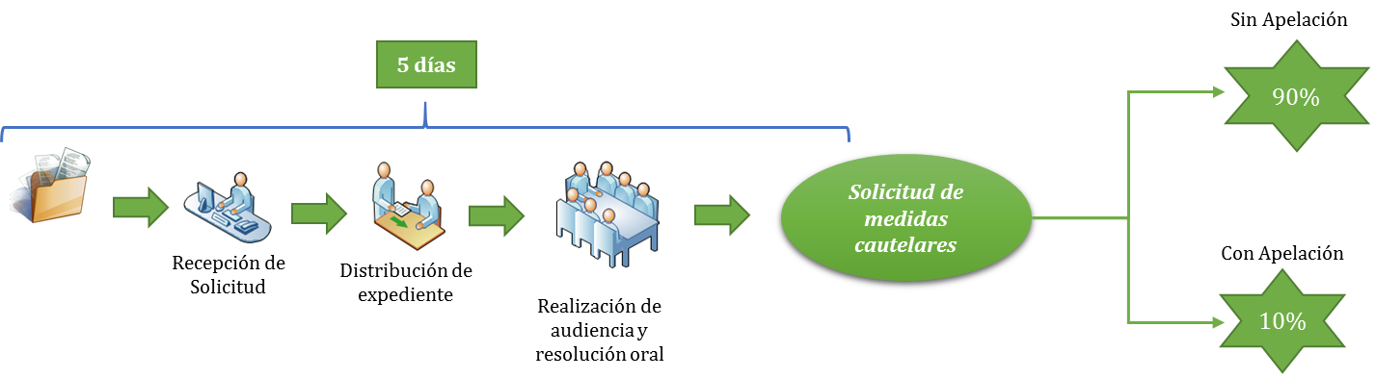

***Fuente:*** *Elaboración propia con información del muestreo*

De la medida cautelar, se obtuvo una duración en promedio de cinco días desde que ingresa hasta que se realiza la audiencia y resolución, el 10% de las medidas se solicitó la apelación de la resolución.

**Figura 10**

**Duración promedio de asuntos terminados de Desestimaciones**

**en el Juzgado Penal de Liberia**

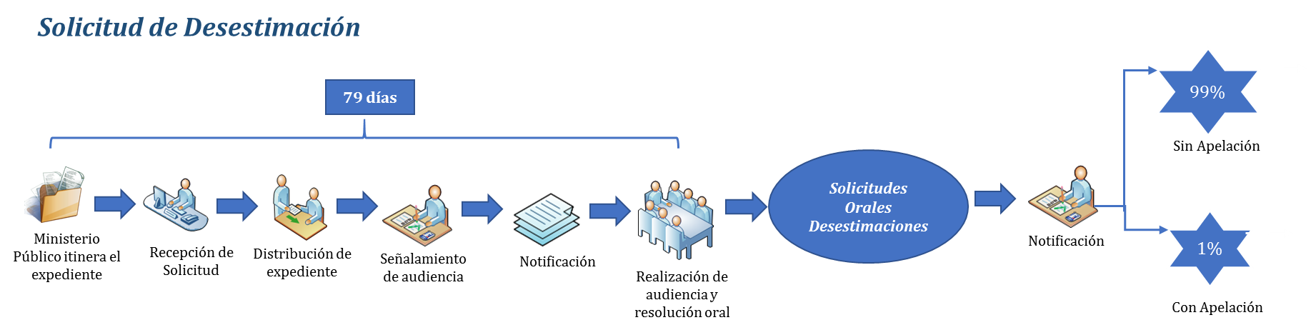

***Fuente:*** *Elaboración propia con información del muestreo*

Con respecto a la desestimación, desde que ingresa al despacho hasta que se efectué la audiencias y resolución, obtuvo una duración promedio de 79 días, de las cuales el 1% se envió al Tribunal Penal de Liberia para apelación.

* 1. ***Etapa intermedia***

### *Asuntos nuevos*

De la etapa intermedia se obtuvo el siguiente desglose de asuntos nuevos:

**Gráfico 10**

**Muestreo de asuntos entrados de la etapa intermedia en el Juzgado Penal de Liberia durante el 28 de noviembre 2018 al 8 de abril 2019**

***Fuente:*** *Elaboración propia con información del muestreo*

Durante el período en análisis, en promedio ingresaron cinco asuntos diarios, de los cuales del 50% corresponde a las acusaciones y el 36% a los sobreseimientos.

### *Asuntos terminados en la etapa intermedia.*

De igual forma, se recopilo información de noviembre 2018 a marzo 2019, obteniendo una muestra de 292 asuntos terminados en etapa intermedia. Los motivos de cierres de los expedientes que predominan en el despacho son la auto apertura a juicio y los sobreseimientos, con un 41% cada uno.

La duración promedio de asuntos terminados por auto apertura y sobreseimientos se muestran a continuación:

**Figura 11**

**Duración promedio de asuntos terminados por Auto apertura**

**en el Juzgado Penal de Liberia**

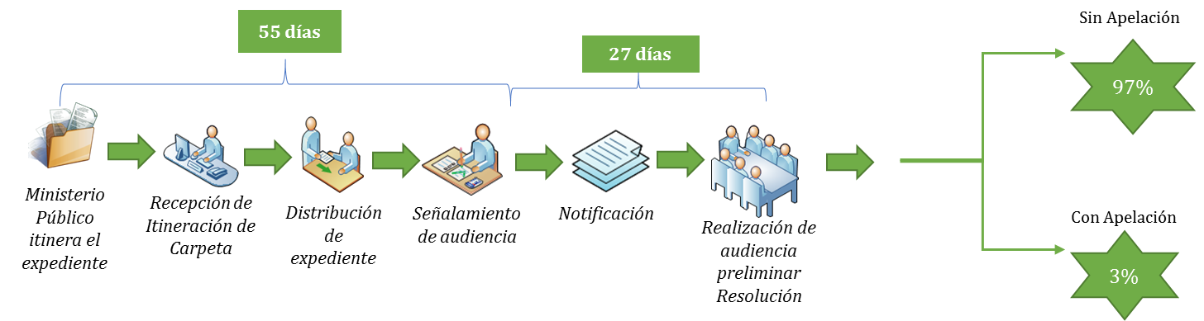***Fuente:*** *Elaboración propia con información del muestreo*

La duración promedio de la auto apertura, desde que ingresa el expediente hasta que se realiza la audiencia y resolución, es de 82 días, donde el 3% se apela ante el Tribunal Penal.

**Figura 12**

**Duración promedio de asuntos terminados por Sobreseimientos**

**en el Juzgado Penal de Liberia**

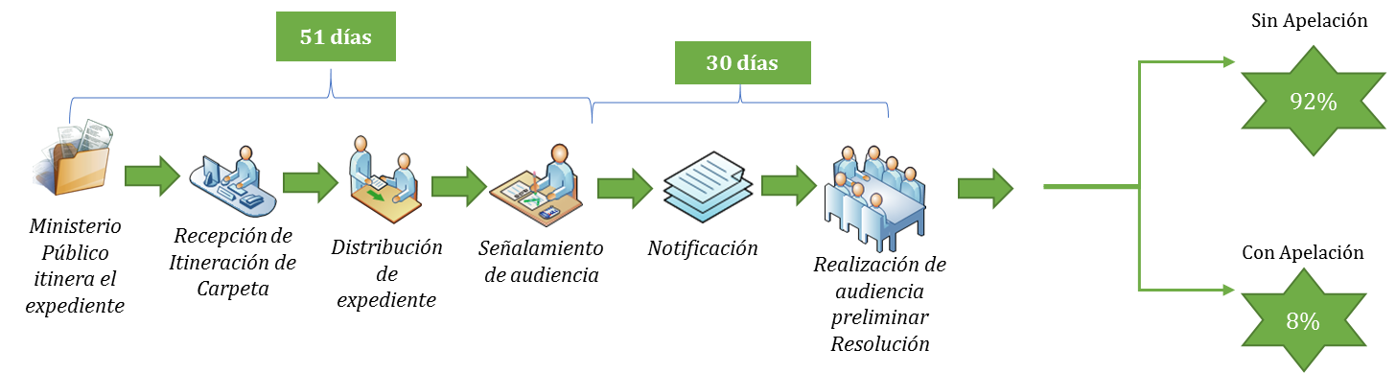***Fuente:*** *Elaboración propia con información del muestreo*

Los asuntos que finalizan con un sobreseimiento definitivo duran en promedio 81 días, desde que ingresa al despacho hasta que se realice las audiencias y la resolución, donde el 8% se apela ante el Tribunal Penal de Liberia.

* 1. ***Medición de las apelaciones en Segunda Instancia (Contravenciones y Tránsito).***

Durante el periodo de análisis del 28 de noviembre 2018 al 25 de abril 2019, ingresó al Juzgado Penal de Liberia una apelación en materia de Contravenciones y tres asuntos en materia de tránsito, obteniendo las siguientes duraciones:

**Figura 13**

**Duración promedio de apelación de segunda instancia en el Juzgado Penal de Liberia**

**durante el 28 de noviembre 2018al 25 de abril 2019**

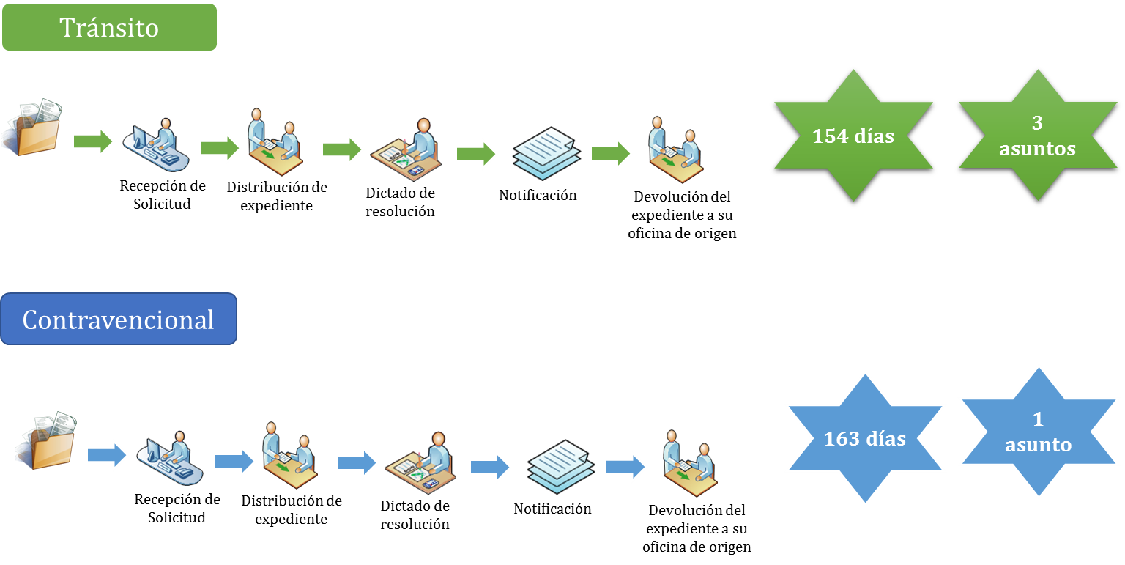

***Fuente:*** *Elaboración propia con información del muestreo*

En promedio la duración de las apelaciones en materia de transito fue de 154 días y en materia contravencional de 163 días, lo cual denota plazos muy altos para resolver.

* 1. ***Muestreo de Escritos***

El muestreo de escritos se realizó del 23 abril al 2 de mayo, en cual se registraron datos de 7 días hábiles, obteniendo una muestra de 89 escritos.

En la plantilla se identificó la procedencia y las formas de entrega de los escritos tal como se observa a continuación:

**Gráfico 11**

**Procedencia de escritos ingresados al Juzgado Penal de Liberia**

**durante abril a mayo 2019**

***Fuente:*** *Elaboración propia con información del muestreo*

Tal como se muestra en el grafico anterior, el 54% corresponde a la variable “otro” donde se incluyeron las citas que entrega el Oficina de Comunicaciones Judiciales al Juzgado, en segunda posición pertenecen a la Defensa Publica.

**Gráfico 12**

**Formas de entrega al Juzgado Penal de Liberia**

**durante abril a mayo 2019**

***Fuente:*** *Elaboración propia con información del muestreo*

El gráfico anterior coincide con los datos del gráfico de la procedencia, donde los escritos que ingresan al despacho el 54% se reciben de la Oficina de Comunicaciones Judiciales y segunda posición los que se reciben en el mostrador con un 44%.

**Formas de entrega**

* 1. ***Casos atendidos en disponibilidad***

Durante el abordaje en el despacho, se solicitaron los casos atendidos en disponibilidad por las personas juzgadores de enero a mayo 2019, obteniendo que en promedio se atendieron 54 asuntos mensuales en disponibilidad, es decir en promedio 18 asuntos por persona juzgadora. Del registro se obtuvo en primera posición las medidas cautelares con un 52%, seguido del levantamiento de cadáver con un 19% y en tercera posición las pensiones alimentarias con un 15%, tal como se muestra en el siguiente gráfico.

**Gráfico 13**

**Casos atendidos en disponibilidad en el Juzgado Penal de Liberia**

**durante el periodo de enero a mayo 2019**

***Fuente:*** *Elaboración propia con información suministrada por el despacho.*

* 1. ***Muestreo de tipo de Defensa***

Para determinar el tipo de defensa que participa en las diligencias del Juzgado en estudio, se tomó como muestra los datos que se incorporaron en la plantilla del 28 de noviembre del 2018 al 2 de abril 2019, donde se obtuvo como resultado que un 87% corresponde a Defensa pública y un 13% Defensa privada.

**Gráfico 14**

**Tipo de defensa en el Juzgado Penal de Liberia** **durante**

**28 de noviembre 2018 al 2 de abril 2019**

***Fuente:*** *Elaboración propia con información del muestreo*

* 1. ***Persona privada de libertad***

De la plantilla de audiencias preliminares que se completó del 28 de noviembre 2018 al 25 de abril 2019, se recolecto una muestra de 288 audiencias preliminares, donde el 74% corresponde a las audiencias sin personas detenidas, el 25% a las audiencias preliminares con una persona detenida y dos custodios y el 1% con más de una persona de tenida y custodios.

Dado los resultados anteriores, se determina que las audiencias preliminares efectuadas en el Juzgado Penal de Liberia con mayor frecuencia son sin personas detenidas.

# Análisis de Juzgados Penales a nivel nacional

En el siguiente bloque se realiza el análisis comparativo con la totalidad de los Juzgados Penales del país.

* 1. ***Promedio mensual de casos entrado en etapa intermedia por plaza de Jueza o Juez durante el período 2012 al 2018.***

A continuación, se detalla el promedio mensual de casos entrados por Jueza o Juez durante el período 2012 al 2018:

**Cuadro 7**

**Promedio mensual de casos entrados por Jueza o Juez Juzgado Penal de Liberia**

**durante el período 2012 al 2018**

|  |  |  |  |  |
| --- | --- | --- | --- | --- |
| **#** | **Despacho** | **Entrada mensual** | **Entrada mensual por plaza de juez** | **Plazas Juez** |
| 1 | Juzgado Penal de Cartago | 565 | 141 | 4 |
| 2 | Juzgado Penal de Turrialba | 235 | 117 | 2 |
| 3 | Juzgado Penal del III Circ. Jud. De San José | 464 | 116 | 4 |
| 4 | Juzgado Penal Santa Cruz | 231 | 115 | 2 |
| 5 | Juzgado Penal II Circ. Jud. Guanacaste | 213 | 106 | 2 |
| 6 | Juzgado Penal I Circ. Jud. Zona Sur | 303 | 101 | 3 |
| 7 | Juzgado Penal de Heredia | 505 | 101 | 5 |
| 8 | Juzgado Penal del II Circuito Judicial de Alajuela | 291 | 97 | 3 |
| 9 | Juzgado Penal I Circuito Judicial de Guanacaste | 269 | 90 | 3 |
| 10 | Juzgado Penal de Cañas | 177 | 88 | 2 |
| 11 | Juzgado Penal del I Circuito Judicial de Alajuela | 703 | 88 | 8 |
| 12 | Juzgado Penal de Hatillo | 344 | 86 | 4 |
| 13 | Juzgado Penal de Batán | 86 | 86 | 1 |
| 14 | Juzgado Penal de Puntarenas | 341 | 85 | 4 |
| 15 | Juzgado Penal de Pavas | 335 | 84 | 4 |
| 16 | Juzgado Penal de La Unión | 167 | 84 | 2 |
| 17 | Juzgado Penal de Aguirre y Parrita | 162 | 81 | 2 |
| 18 | Juzgado Penal de Pococí- Guácimo | 388 | 78 | 5 |
| 19 | Juzgado Penal de Grecia | 149 | 75 | 2 |
| 20 | Juzgado Penal II Circuito Judicial de San José | 886 | 74 | 12 |
| 21 | Juzgado Penal del I Circuito Judicial de San José | 1018 | 73 | 14 |
| 22 | Juzgado Penal de Siquirres | 144 | 72 | 2 |
| 23 | Juzgado Penal de Golfito | 143 | 71 | 2 |
| 24 | Juzgado Penal de Sarapiquí | 142 | 71 | 2 |
| 25 | Juzgado Penal II Circ. Jud. Zona Sur | 141 | 70 | 2 |
| 26 | Juzgado Penal III Circ. Jud. de Alajuela (San Ramón) | 141 | 70 | 2 |
| 27 | Juzgado Penal de Upala | 132 | 66 | 2 |
| 28 | Juzgado Penal de Osa | 129 | 64 | 2 |
| 29 | Juzgado Penal del I Circuito Judicial de la Zona Atlántica | 314 | 63 | 5 |
| 30 | Juzgado Penal del I Circuito Judicial de Alajuela (Sección de Atenas) | 104 | 52 | 2 |
| 31 | Juzgado Penal de San Joaquín de Flores | 98 | 49 | 2 |
| 32 | Juzgado Penal de Garabito | 90 | 45 | 2 |
| 33 | Juzgado Penal de Puriscal | 87 | 43 | 2 |
| 34 | Juzgado Penal de Buenos Aires | 83 | 42 | 2 |
| 35 | Juzgado Penal de Bribrí | 79 | 39 | 2 |
| 36 | Juzgado Penal de Cóbano | 37 | 37 | 1 |
| 37 | Juzgado Penal de Coto Brus | 67 | 33 | 2 |
| 38 | Juzgado Penal de Los Chiles | 49 | 25 | 2 |
| 39 | Juzgado Penal de La Fortuna | 49 | 24 | 2 |
| **Promedio** | | **253** | **74** | **3** |

***Fuente:*** *Elaboración propia con información de los anuarios judiciales del Subproceso de Estadística, Dirección de Planificación.*

La entrada promedio mensual por plaza de Jueza o Juez del Juzgado Penal de Liberia es de 90 asuntos, el cual es un dato mayor al promedio mensual total de los Juzgados Penales.

Con respecto al comportamiento de los despachos de la provincia de Guanacaste, el Juzgado Penal de Liberia se encuentra en tercera posición de la cantidad de casos entrados por plaza de Jueces y con un Juez o Jueza adicional a las demás estructuras de los Juzgados.

* 1. ***Promedio mensual de casos terminados en etapa intermedia por plaza de Jueza o durante el período 2012 al 2018.***

A continuación, se muestra el detalle del promedio mensual de los casos terminados por Jueza o Juez durante el período 2012 al 2018:

**Cuadro 8**

**Promedio mensual casos terminados por Jueza o Juez en el Juzgado Penal de Liberia durante el período 2012 al 2018**

|  |  |  |  |  |  |  |  |
| --- | --- | --- | --- | --- | --- | --- | --- |
| **#** | **Despacho** | **Terminado mensual** | **Aperturas a juicio mensuales** | **Terminados mensual por plaza Jueza o Juez** | **Apertura a juicios por plaza Jueza o Juez** | **Porcentaje de apertura a juicio** | **Plazas Juez/a** |
| 1 | Juzgado Penal de Cartago | 624 | 57 | 156 | 14 | 9% | 4 |
| 2 | Juzgado Penal Santa Cruz | 256 | 40 | 128 | 20 | 16% | 2 |
| 3 | Juzgado Penal del III Circ. Jud. De San José | 506 | 38 | 127 | 10 | 8% | 4 |
| 4 | Juzgado Penal II Circ. Jud. Guanacaste | 237 | 26 | 118 | 13 | 11% | 2 |
| 5 | Juzgado Penal de Turrialba | 237 | 19 | 118 | 10 | 8% | 2 |
| 6 | Juzgado Penal de Heredia | 579 | 44 | 116 | 9 | 8% | 5 |
| 7 | Juzgado Penal I Circ. Jud. Zona Sur | 346 | 27 | 115 | 9 | 8% | 3 |
| 8 | Juzgado Penal del II Circuito Judicial de Alajuela | 308 | 17 | 103 | 6 | 5% | 3 |
| 9 | Juzgado Penal del I Circuito Judicial de Alajuela | 785 | 64 | 98 | 8 | 8% | 8 |
| 10 | Juzgado Penal de Cañas | 192 | 24 | 96 | 12 | 12% | 2 |
| 11 | Juzgado Penal I Circuito Judicial de Guanacaste | 287 | 44 | 96 | 15 | 15% | 3 |
| 12 | Juzgado Penal de Puntarenas | 373 | 42 | 93 | 11 | 11% | 4 |
| 13 | Juzgado Penal de Pavas | 373 | 35 | 93 | 9 | 9% | 4 |
| 14 | Juzgado Penal de Pococí- Guácimo | 457 | 51 | 91 | 10 | 11% | 5 |
| 15 | Juzgado Penal de La Unión | 182 | 19 | 91 | 9 | 10% | 2 |
| 16 | Juzgado Penal de Aguirre y Parrita | 180 | 13 | 90 | 6 | 7% | 2 |
| 17 | Juzgado Penal de Hatillo | 356 | 33 | 89 | 8 | 9% | 4 |
| 18 | Juzgado Penal del I Circuito Judicial de San José | 1173 | 93 | 84 | 7 | 8% | 14 |
| 19 | Juzgado Penal de Grecia | 165 | 10 | 83 | 5 | 6% | 2 |
| 20 | Juzgado Penal de Siquirres | 163 | 22 | 81 | 11 | 13% | 2 |
| 21 | Juzgado Penal II Circuito Judicial de San José | 962 | 58 | 80 | 5 | 6% | 12 |
| 22 | Juzgado Penal de Osa | 157 | 18 | 79 | 9 | 12% | 2 |
| 23 | Juzgado Penal de Golfito | 157 | 19 | 79 | 9 | 12% | 2 |
| 24 | Juzgado Penal de Sarapiquí | 154 | 14 | 77 | 7 | 9% | 2 |
| 25 | Juzgado Penal III Circ. Jud. de Alajuela (San Ramón) | 150 | 13 | 75 | 7 | 9% | 2 |
| 26 | Juzgado Penal II Circ. Jud. Zona Sur | 149 | 21 | 75 | 10 | 14% | 2 |
| 27 | Juzgado Penal de Batán | 74 | 6 | 74 | 6 | 7% | 1 |
| 28 | Juzgado Penal de Upala | 143 | 12 | 72 | 6 | 8% | 2 |
| 29 | Juzgado Penal del I Circuito Judicial de la Zona Atlántica | 355 | 73 | 71 | 15 | 21% | 5 |
| 30 | Juzgado Penal de San Joaquín de Flores | 115 | 10 | 57 | 5 | 9% | 2 |
| 31 | Juzgado Penal del I Circuito Judicial de Alajuela (Sección de Atenas) | 114 | 10 | 57 | 5 | 9% | 2 |
| 32 | Juzgado Penal de Garabito | 100 | 7 | 50 | 3 | 7% | 2 |
| 33 | Juzgado Penal de Puriscal | 97 | 8 | 48 | 4 | 8% | 2 |
| 34 | Juzgado Penal de Bribrí | 91 | 21 | 46 | 10 | 23% | 2 |
| 35 | Juzgado Penal de Buenos Aires | 86 | 10 | 43 | 5 | 12% | 2 |
| 36 | Juzgado Penal de Cóbano | 40 | 5 | 40 | 5 | 12% | 1 |
| 37 | Juzgado Penal de Coto Brus | 69 | 8 | 34 | 4 | 12% | 2 |
| 38 | Juzgado Penal de Los Chiles | 50 | 4 | 25 | 2 | 7% | 2 |
| 39 | Juzgado Penal de La Fortuna | 49 | 3 | 24 | 1 | 5% | 2 |
|  | Promedio | 279 | 27 | 81 | 8 | 10% | 3 |

**Fuente:** Elaboración propia con información de los anuarios judiciales del Subproceso de Estadística, Dirección de Planificación.

El Juzgado Penal de Liberia finaliza en promedio 96 asuntos mensuales por Jueza o Juez, a 15 asuntos por encima del promedio total de los Juzgados Penales.

En promedio un 15% mensual de asuntos finalizados se trasladan por auto apertura al Tribunal Penal de Liberia.

* 1. ***Promedio mensual de casos entrados en etapa intermedia por plaza Técnica o Técnico Judicial durante el período 2012 al 2018.***

A continuación, se muestra el cuadro que detalla el promedio mensual de casos entrados por el personal Técnico durante el período 2012 al 2018:

**Cuadro 9**

**Promedio mensual casos entrados por Técnica o Técnico en el Juzgado Penal de Liberia durante el período 2012 al 2018.**

|  |  |  |  |  |
| --- | --- | --- | --- | --- |
| **#** | **Despacho Judicial** | **Entrada mensual del 2012 a 2018** | **Promedio mensual de entrados por plaza de Técnico o Técnica Judicial** | **Cantidad de plazas de Técnicos Judiciales** |
| 1 | Juzgado Penal del I Circuito Judicial de Alajuela (Sección de Atenas) | 104 | 104 | 1 |
| 2 | Juzgado Penal del II Circuito Judicial de Alajuela | 291 | 97 | 3 |
| 3 | Juzgado Penal de Garabito | 90 | 90 | 1 |
| 4 | Juzgado Penal I Circuito Judicial de Guanacaste | 269 | 90 | 3 |
| 5 | Juzgado Penal de Puriscal | 87 | 87 | 1 |
| 6 | Juzgado Penal de Pavas | 335 | 84 | 4 |
| 7 | Juzgado Penal de La Unión | 167 | 84 | 2 |
| 8 | Juzgado Penal de Buenos Aires | 83 | 83 | 1 |
| 9 | Juzgado Penal de Aguirre y Parrita | 162 | 81 | 2 |
| 10 | Juzgado Penal de Cartago | 565 | 81 | 7 |
| 11 | Juzgado Penal de Bribrí | 79 | 79 | 1 |
| 12 | Juzgado Penal de Turrialba | 235 | 78 | 3 |
| 13 | Juzgado Penal del I Circuito Judicial de Alajuela | 703 | 78 | 9 |
| 14 | Juzgado Penal de Pococí- Guácimo | 388 | 78 | 5 |
| 15 | Juzgado Penal del III Circ. Jud. De San José | 464 | 77 | 6 |
| 16 | Juzgado Penal de Heredia | 505 | 72 | 7 |
| 17 | Juzgado Penal de Siquirres | 144 | 72 | 2 |
| 18 | Juzgado Penal de Golfito | 143 | 71 | 2 |
| 19 | Juzgado Penal II Circ. Jud. Guanacaste | 213 | 71 | 3 |
| 20 | Juzgado Penal II Circ. Jud. Zona Sur | 141 | 70 | 2 |
| 21 | Juzgado Penal de Hatillo | 344 | 69 | 5 |
| 22 | Juzgado Penal II Circuito Judicial de San José | 886 | 68 | 13 |
| 23 | Juzgado Penal de Coto Brus | 67 | 67 | 1 |
| 24 | Juzgado Penal de Upala | 132 | 66 | 2 |
| 25 | Juzgado Penal de Osa | 129 | 64 | 2 |
| 26 | Juzgado Penal I Circ. Jud. Zona Sur | 303 | 61 | 5 |
| 27 | Juzgado Penal de Cañas | 177 | 59 | 3 |
| 28 | Juzgado Penal Santa Cruz | 231 | 58 | 4 |
| 29 | Juzgado Penal de Los Chiles | 49 | 49 | 1 |
| 30 | Juzgado Penal de La Fortuna | 49 | 49 | 1 |
| 31 | Juzgado Penal de San Joaquín de Flores | 98 | 49 | 2 |
| 32 | Juzgado Penal de Puntarenas | 341 | 49 | 7 |
| 33 | Juzgado Penal de Sarapiquí | 142 | 47 | 3 |
| 34 | Juzgado Penal III Circ. Jud. de Alajuela (San Ramón) | 141 | 47 | 3 |
| 35 | Juzgado Penal del I Circuito Judicial de la Zona Atlántica | 314 | 45 | 7 |
| 36 | Juzgado Penal de Batán | 86 | 43 | 2 |
| 37 | Juzgado Penal del I Circuito Judicial de San José | 1018 | 42 | 24 |
| 38 | Juzgado Penal de Grecia | 149 | 37 | 4 |
| 39 | Juzgado Penal de Cóbano | 37 | 19 | 2 |
| **Promedio** | | **253** | **67** | **4** |

***Fuente:*** *Elaboración propia con información de los anuarios judiciales del Subproceso de Estadística, Dirección de Planificación.*

Por plaza de Técnico o Técnica Judicial, al Juzgado Penal de Liberia les ingresa en promedio mensual 90 asuntos. En comparación con los demás Juzgados Penales de la provincia de Guanacaste, Liberia se encuentra en primera posición.

* 1. ***Promedio mensual de casos entrados en etapa preparatoria por plaza de Jueza o Juez durante el 2018.***

A continuación, se muestra el cuadro que detalla el promedio mensual de casos entrados en la etapa preparatoria por personas Juzgadores de los Juzgados Penales durante el 2018:

**Cuadro 10**

**Promedio mensual de solicitudes interpuestas por Jueza o Jueza del Juzgado Penal de Liberia durante el 2018**

|  |  |  |  |  |
| --- | --- | --- | --- | --- |
| **#** | **Oficina** | **Durante el 2018** | **Cantidad de plaza de Juez o Jueza** | **Promedio por mes** |
| 1 | Juzgado Penal Siquirres | 354 | 2 | 39 |
| 2 | Juzgado Penal Quepos | 729 | 2 | 32 |
| 3 | Juzgado Penal Bribrí | 361 | 1 | 32 |
| 4 | Juzgado Penal Santa Cruz | 553 | 2 | 25 |
| 5 | Juzgado Penal I Circ. Jud. de Guanacaste (Liberia) | 780 | 3 | 23 |
| 6 | Juzgado Penal Heredia | 1152 | 5 | 20 |
| 7 | Juzgado Penal Cartago | 814 | 4 | 18 |
| 8 | Juzgado Penal III Circ. Jud. Alajuela (San Ramón) | 403 | 2 | 18 |
| 9 | Juzgado Penal II Circ. Jud. Alajuela | 583 | 3 | 17 |
| 10 | Juzgado Penal Cañas | 383 | 2 | 17 |
| 11 | Juzgado Penal I Circ. Jud. Zona Atlántica (Limón) | 934 | 5 | 17 |
| 12 | Juzgado Penal II Circ. Jud. Zona Sur (Corredores) | 363 | 2 | 16 |
| 13 | Juzgado Penal Golfito | 363 | 2 | 16 |
| 14 | Juzgado Penal Grecia | 359 | 2 | 16 |
| 15 | Juzgado Penal Sarapiquí | 349 | 2 | 16 |
| 16 | Juzgado Penal I Circ. Jud. Alajuela | 1360 | 8 | 15 |
| 17 | Juzgado Penal Osa | 330 | 2 | 15 |
| 18 | Juzgado Penal de Batán | 328 | 2 | 15 |
| 19 | Juzgado Penal II Circ. Jud. Guanacaste (Nicoya) | 320 | 2 | 14 |
| 20 | Juzgado Penal Upala | 305 | 2 | 14 |
| 21 | Juzgado Penal I Circ. Jud. San José | 2099 | 14 | 13 |
| 22 | Juzgado Penal III Circ. Jud. San José (Desamparados) | 582 | 4 | 13 |
| 23 | Juzgado Penal Pavas | 576 | 4 | 13 |
| 24 | Juzgado Penal I Circ. Jud. Zona Sur (Pérez Zeledón) | 412 | 3 | 12 |
| 25 | Juzgado Penal Hatillo | 543 | 4 | 12 |
| 26 | Juzgado Penal Puntarenas | 535 | 4 | 12 |
| 27 | Juzgado Penal Garabito | 265 | 2 | 12 |
| 28 | Juzgado Penal La Unión | 248 | 2 | 11 |
| 29 | Juzgado Penal San Joaquín de Flores | 237 | 2 | 11 |
| 30 | Juzgado Penal I Circ. Jud. Alajuela (Atenas) | 230 | 2 | 10 |
| 31 | Juzgado Penal II Circ. Jud. Alajuela (Los Chiles) | 195 | 2 | 9 |
| 32 | Juzgado Penal Coto Brus | 174 | 2 | 8 |
| 33 | Juzgado Penal II Circ. Jud. San José | 1020 | 12 | 8 |
| 34 | Juzgado Penal de Puntarenas (Cóbano) | 83 | 1 | 7 |
| 35 | Juzgado Penal Puriscal | 149 | 2 | 7 |
| 36 | Juzgado Penal Pococí- Guácimo | 869 | 5 | 6 |
| 37 | Juzgado Penal Turrialba | 124 | 2 | 6 |
| 38 | Juzgado Penal II Circ. Jud. Alajuela (La Fortuna) | 96 | 2 | 4 |
| 39 | Juzgado Penal Buenos Aires | 54 | 2 | 2 |
|  | **Total** | **19614** | **126** | **15** |

***Fuente:*** *Elaboración propia con información de los anuarios judiciales del Subproceso de Estadística, Dirección de Planificación.*

Al Juzgado Penal de Liberia le ingresa y finaliza un promedio de 23 solicitudes por plaza de Juez o Jueza.

* 1. ***Análisis comparativo con estructura ideal propuesta***

Se compara la tramitación del Juzgado Penal de Liberia contra la considerada como modelo ideal y aprobada por el Consejo Superior para estandarizarse en todo el país, en total la oficina actualmente lo cumple en un 84%, en la siguiente figura se detalla cada uno de los puntos del modelo y su verificación en Liberia.

**Tabla 4**

**Cumplimiento del Juzgado Penal de Liberia con la estructura ideal para**

**la tramitación, según estudio 1405-PLA-2018**

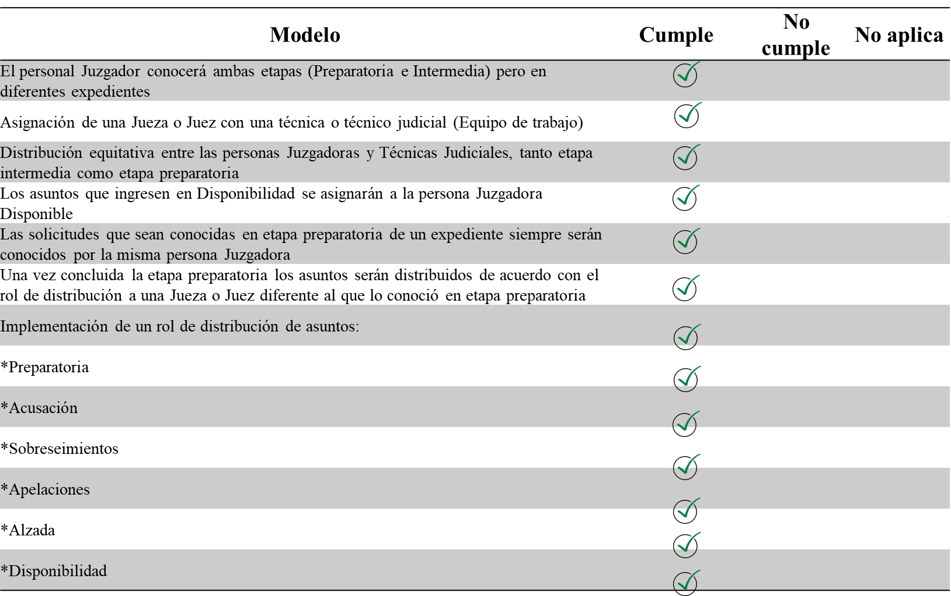

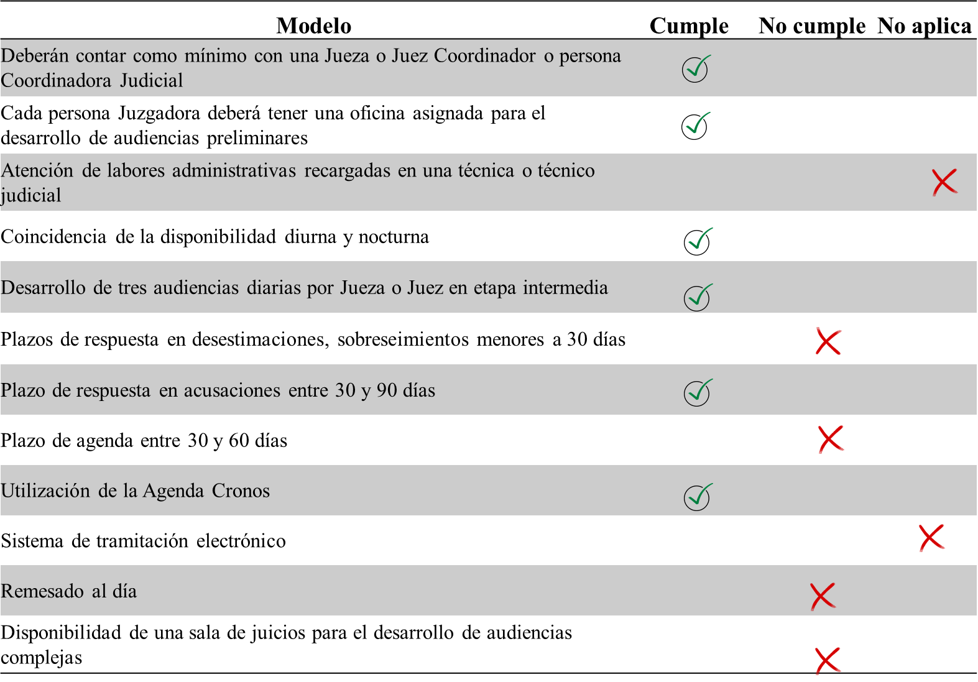

# Hallazgos

A continuación, se mencionan los hallazgos durante el diagnostico en el Juzgado Penal de Liberia:

* 1. Las personas juzgadoras distribuyen las semanas de la siguiente forma: la primera se atiende preparatoria- disponibilidad, la segunda se atiende escritorio y apoyo al Juez o Jueza que se encuentra en disponibilidad y la tercera para audiencias preliminares a la etapa intermedia.
  2. El despacho tiene expedientes desde el año 2009 en bodega, por lo que no han realizado el proceso de eliminado y remesado.
  3. Alta cantidad de pendientes de señalar por parte del personal técnico.
  4. Con las herramientas de muestreos aplicadas, se determinó que los asuntos por sobreseimientos y desestimación sobresalen del tiempo estipulado en el modelo de 30 días.
  5. Con respecto a la agenda cronos se determinó que el personal técnico es el encargado de señalar y cancelar en el sistema.
  6. El puesto de Auxiliar de Servicios Generales realiza labores del puesto de Técnico o Técnica Judicial y no las propias del cargo debido a que hay un contrato de limpieza en el edificio.
  7. Cuando en el Juzgado se deben realizar audiencias con gran cantidad de partes, el despacho debe consultar al Tribunal Penal por salas disponibles, no se solicitan a la administración debido a que el Tribunal abarcan la totalidad de las salas.
  8. Se determinó que, de las tres Técnicas Judiciales, solo uno no llevaba el control de privados de libertad.
  9. Se detectó que cuando un expediente pasa de estar en un estado en trámite a una resolución provisional, el personal técnico lo traslada a la Coordinadora para realizar un cambio de estado en el sistema de gestión. Lo anterior, es un paso adicional que realizan en el despacho, porque esa modificación en el sistema lo puede realizar cada técnico o técnica.
  10. En el mes de febrero se implementaron nuevas variables; las ubicación y acciones ubicación. Durante el abordaje, se realizó una revisión del circulante en trámite con las ubicaciones y acciones de ubicación, determinado que si le están dando uso correcto a lo implementado.
  11. La Comisión de la Jurisdiccional Penal, señalaron cuatro variables importantes que se deben dar seguimiento durante el Proyecto de Mejora Integral del Proceso Penal. Al consultar las variables críticas al Juzgado Penal de Liberia, se obtuvo la siguiente información:

**Tabla 5**

**Variables críticas para la Comisión de la Jurisdicción Penal**

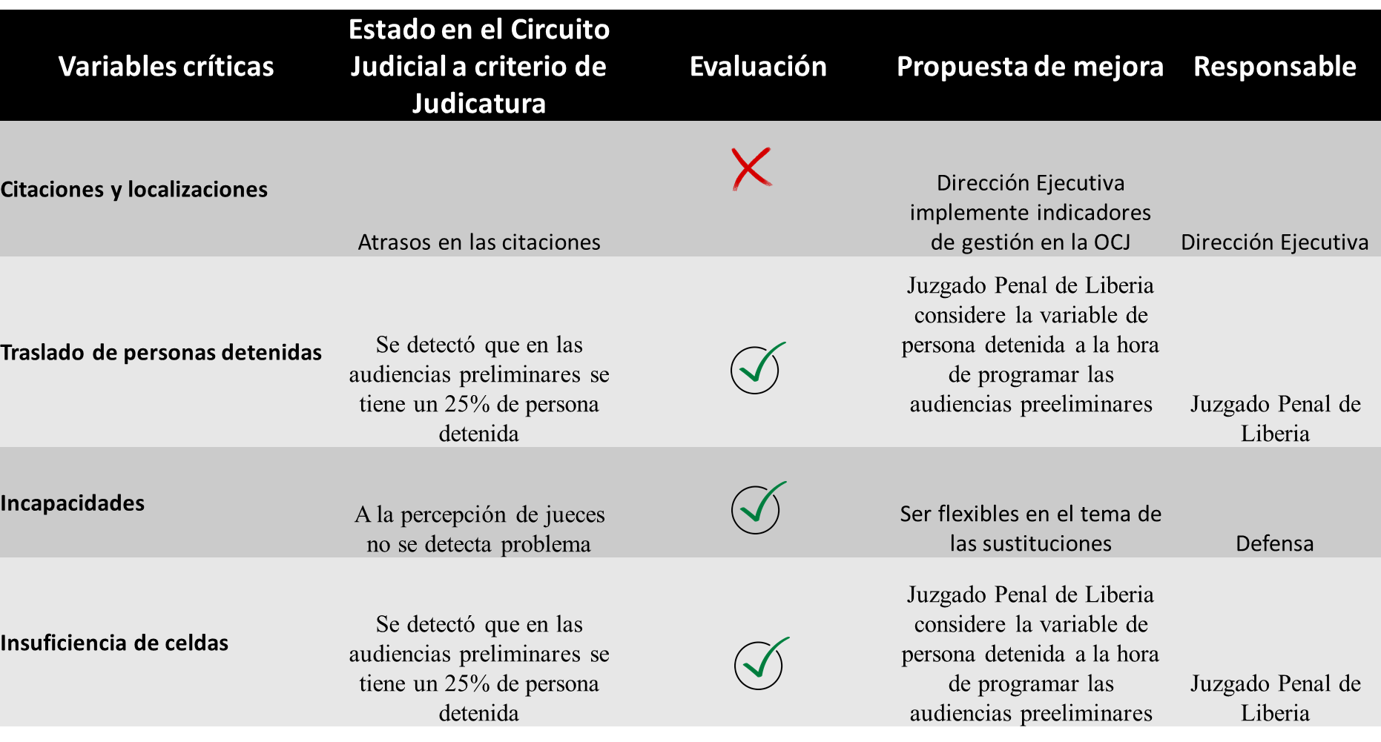

# Oportunidades de mejora (Plan de Trabajo)

| **Propuesta** | **Oportunidad de Mejora** | **Descripción de la Propuesta como** | **Resultados Esperados fin** | **Observaciones** | **Responsable** |
| --- | --- | --- | --- | --- | --- |
| **Prioridad Alta** | | | | | |
| Nuevo Rol de semanas de Juezas o Jueces | Ajustar la distribución de semanas de los Jueces o Juezas conforme al Proyecto de Mejora Integral del Proceso Penal, al incorporar una tercera semana de audiencia preliminar en concordancia a la realidad del despacho. | Actualmente, el despacho labora con una semana de preparatoria-disponibilidad, siguiente semana de escritorio, colaboración al Juez o Jueza de disponibilidad y la atención de apertura de evidencia programadas y no programadas. Con el rediseño se propone atender la disponibilidad y preparatoria en la primera semana, siguiente semana etapa intermedia realizando 5 audiencias diarias y en la última semana una audiencia diaria preferiblemente al inicio del día o al final del día, con el fin de colaborar con la Jueza o Jueza en disponibilidad y atender las aperturas de evidencia que no estén programadas. | -Cumplir con la cuota estipulada en el modelo de tramitación de Juzgados Penales  -Mejorar el tiempo de respuesta y calidad de servicio al usuario.  -Maximizar el uso aprovechamiento de los recursos disponibles (personal infraestructura y equipos).  -Aumentar la eficiencia en la utilización de la Agenda.  -Evitar largos plazos de espera para la realización de las audiencias. |  | Personas Juzgadoras, Coordinadora Judicial y Técnicas o Técnicos Judiciales |
| Definición de cuotas de trabajo para el personal de judicatura | Las personas juzgadoras no tienten cuotas de trabajo diarias, por tanto, se define cuotas en resoluciones y audiencias preliminares para dar una atención oportuna a la carga de trabajo que ingresa al despacho y mejorar el rendimiento del despacho conforme al Proyecto de Mejora Integral del Proceso Penal. | Establecer de la cuota de seis resoluciones diarias y tres audiencias preliminares diarias. Para el Juzgado Penal de Liberia se estableció el señalamiento de cinco audiencias diarias en la segunda semana del mes y una diaria en la tercera semana del mes, para colaborar con la Jueza o Jueza en disponibilidad y atender las aperturas de evidencia que no estén programadas. | •Disminuir el tiempo de respuesta al usuario al disminuir el plazo de los diversos procesos de trámite, por ende, mejorar la calidad del servicio.  •Establecer un estándar que permita evaluar la eficiencia y rendimiento del personal del despacho.  •Mejorar la calidad del servicio al usuario | Se implemento una vez que se presentaron los resultados finales obtenidos del diagnóstico realizado en el despacho. | Personas Juzgadoras |
| Control de tiempos de solicitudes de desestimación y asuntos de sobreseimientos | Llevar un control de los asuntos que no cumple con los tiempos estándar estipulado en el Proyecto de Mejora Integral del Proceso Penal. | Con los resultados de los muestreos de tiempos de desestimaciones y sobreseimientos, se determinó que el despacho no cumple con lo estándar, por lo tanto, por medio de un rol de distribución a cargo del Coordinador Judicial, podrá detectar cuales asuntos se encuentra bajo esa situación. | Detectar y mejorar el tiempo de respuesta de las desestimaciones y sobreseimientos. |  | Coordinador Judicial |
| Señalamientos y cancelación en la agenda cronos | Mantener actualizado el sistema de agenda cronos con el fin de obtener datos correctos para los indicadores de Gestión | Actualmente el Técnico o Técnica señala y cancela los apuntes. Por lo tanto, se propone que el Técnico o Técnica debe realizar el señalamiento y la Jueza o Juez cancele el apunte. | -Maximizar el uso aprovechamiento de los recursos disponibles (personal infraestructura y equipos).  -Aumentar la eficiencia en la utilización de la Agenda. |  | Jueces o Juezas  Técnicos o técnicas  Coordinador(a) Judicial |
| Pendientes por señalar en agenda cronos | Al 21 de mayo se determinó una alta cantidad de expedientes pendientes de señalar de las Técnicas o Técnicos judiciales, con asuntos pendientes desde el mes de octubre 2018, lo cual fue provocado por la huelga efectuado en el 2018. | En primera instancia se elaboró un plan de trabajo, donde para el mes de junio debían finalizar el rezago de asuntos. Sin embargo, de acuerdo al seguimiento que se han realizado, al mes de agosto, los asuntos pendientes de señalar más antiguos son del mes de mayo 2019.  Deben realizar planes remediales e indicarlos en la minuta de la reunión del equipo de mejora. | •Disminuir el tiempo de respuesta al usuario al disminuir el plazo de los diversos procesos de trámite, por ende, mejorar la calidad del servicio.  • Tener al menos asuntos pendientes de señalar del mes anterior. |  | Equipo de Mejora |
| Salas de Juicio para el Juzgado Penal | Que el Juzgado pueda obtener con mayor facilidad una sala de juicio cuando se deba realizar audiencias con gran cantidad de partes. | La administración pueda reservar una sala de juicio para el despacho |  |  | Administración |
| Proceso de Remesado y Eliminado | A junio 2019, el despacho tiene en bodega expedientes desde el 2009. | Realizar entre el Auxiliar de Servicios Generales y Coordinadora o Coordinador Judicial el proceso de eliminado y remesado del 2009 al 2016 | Estar al día con el proceso de remesado y eliminado |  | Auxiliar de Servicios Generales y Coordinadora o Coordinador Judicial |
| **Prioridad Media** | | | | | |
| Actualización Sistema Gestión Despachos Judiciales | Mantener actualizado el sistema de gestión, incluyendo las nuevas variables incluidas en el SDJ, las ubicaciones y acciones de ubicación | Disminuir las inconsistencias y verificar que los asuntos actualizados solicitando un listado a Tecnología de Información. | Disminuir las inconsistencias en las estadísticas.  Poder obtener la trazabilidad de los expedientes y tener información con mayor facilidad para la ubicación de expedientes |  | Juzgado Penal |
| Implementación del Control de Privados de Libertad | Existe la necesidad de definir las responsabilidades en cuanto al control de personas privadas de libertad. | Se implementó un control digital de las personas privadas de libertad.  Cada Técnico o Técnica Judicial debe ser responsable de llevar su propio control, de manera diaria, en caso de que exista una incapacidad o vacaciones por parte del personal técnico, deberá dejar un respaldo del control a la Coordinadora Judicial y Jueza Coordinadora.  Al finalizar el mes, cada técnica o técnico judicial debe de pasar por correo electrónico el control de personas privadas de libertad a la Coordinadora Judicial y Juez Coordinador para que construya el informe de estadística.  La Coordinadora Judicial y Juez Coordinador son responsables de supervisar el llenado de la plantilla por parte de las técnicas y técnicos judiciales. Al finalizar el mes, la Coordinadora Judicial debe de enviar el reporte de personas privadas de libertad a Estadística. | Mayor control de las personas privadas de libertad del Juzgado Penal  Brindar la información real al Subproceso de Estadística |  | Personal Juzgador  Técnico o Técnica Judicial  Coordinador o Coordinadora Judicial |
| Implementación del nuevo rol de distribución de expedientes | Realizar un reparto de asuntos de manera manual, equitativo e identificar cuellos de botella. | El rol tiene una hoja de resumen que facilita el llenado d la matriz de indicadores, cuenta con el control de asuntos con desestimación, Sobreseimientos, autos de apertura, recursos de segunda instancia, asuntos en alzada, solicitudes etapa preparatoria y el libro disponibilidad.  Con respecto al libro de disponibilidad, deberá mantenerse el físico y completar las variables en el digital. | Distribución equitativa de asuntos según su complejidad.  Obtener datos reales de la cantidad de expedientes ingresados, así como los plazos de atención de los expedientes que mantiene el personal juzgador y técnico judicial para fallar y el plazo correcto que se lleva en este.  Disminuir los tiempos en proceso. |  | Coordinador o Coordinadora Judicial |
| Implementación de indicadores de gestión | No se cuenta con un método de evaluación que permita medir el rendimiento global e individual del Juzgado. | Se deben calcular mensualmente los indicadores de gestión del Despacho, actualizar la pizarra de indicadores instalada, realizar las reuniones del equipo de mejora y confeccionar el plan remedial cada mes con el fin de mejorar los aspectos que resulten a mejorar.  La matriz se adjunta en el apartado 13 del presente informe. | El Despacho pueda detectar las áreas que requieren atención y planes de mejora, llevarlos a cabo y darle el seguimiento correspondiente |  | Equipo de Mejora |
| Facilitar al Juzgado Penal la utilización de las salas de juicio | Se determinó por parte del despacho la dificultad para conseguir una sala de juicio cuando se requiera realizar una audiencia con gran cantidad de partes, debido a que el Tribunal Penal mantiene todas las salas ocupadas. | La Administración de Liberia pueda considerar apartar una sala de juicio para el Juzgado Penal. | El Juzgado Penal cuente con disponibilidad de salas |  | Administración Regional de Liberia |
| **Prioridad baja** | | | | | |
| Puesto de Auxiliar de Servicios Generales | El despacho tiene contratación de servicio de limpieza, por lo tanto, el puesto de Auxiliar realiza labores de Técnico o Técnica Judicial | Solicitar a Gestión Humana que realice la evaluación necesaria para la recalificación del puesto. | Mantener el puesto para continuar con la atención al público, traslado de expedientes entre otros. |  | Gestión Humana |
| Resoluciones Provisionales | Se detecto que los Técnicos Judiciales le trasladan a la Coordinadora los expedientes para realiza los cambios de estado en el SDJ, al pasar de estado en “tramite” a “Resolución Provisional” | Cada Técnica o Técnico Judicial son responsables de realizar el cambio de estado en el sistema de gestión de despachos judiciales. | Eliminar pasos que no deben realizarse a los expedientes |  | Técnico o Técnica Judicial |

# Indicadores de gestión

Se propone un conjunto de indicadores con la finalidad de darle seguimiento y control a las mejoras propuestas, así como al desempeño de la oficina, con lo anterior se logra obtener la información necesaria para tomar acciones preventivas y correctivas en aras del mejoramiento de la calidad. A continuación, se muestra el grupo de indicadores definidos:

Para la elaboración de la matriz de indicadores se consideraros tres grandes categorías, iniciando primeramente por el rendimiento estadístico del despacho en la que se analiza el comportamiento histórico del despacho, seguido por la categoría de plazos de duración en la que se mide los plazos de los principales procesos que se tramitan en un Juzgado Penal, con la finalidad de que en caso de que se considere necesario se realicen planes de contingencia, y en tercer lugar se tiene la categoría operacional en la que se establecen las cuotas de trabajo, lo que permite el control y seguimiento del cumplimiento por medio de la medición de la efectividad. Se adjunta la matriz de indicadores en apéndice 13.

|  |
| --- |
| **Indicadores de Gestión** |
|  |

# Seguimiento y sostenibilidad del estudio

Según acuerdo tomado por el Consejo Superior en la sesión 24-19 celebrada el 15 de marzo del 2019, artículo XXXVI, la Dirección de Planificación será el órgano responsable del seguimiento mensual a todos los despachos penales que están siendo atendidos como parte del Proyecto.

El procedimiento de seguimiento descrito durante la implementación del Proyecto de Mejora Integral del Proceso Penal indicará seguidamente.

## 14.1 Descripción del Procedimiento de seguimiento durante la implementación del Proyecto de Mejora Integral del Proceso Penal.

* 1. La Dirección de Planificación es la responsable de definir los indicadores de Gestión para cada una de las Oficinas. Para esto, se revisaron y validaron los parámetros e indicadores con los equipos de mejora, para dar el aval a cada una de las métricas definidas.
  2. El profesional responsable del rediseño debe dar la capacitación al coordinador o coordinadora judicial, de forma que certifique que dicho funcionaria o funcionario fue instruido y queda en total capacidad de generar los indicadores correctamente, extrayendo la información de los medios correctos y realizando los cálculos oportunos para la generación de los indicadores.
  3. Del mismo modo, es responsabilidad del profesional responsable del rediseño dejar instaladas las pizarras de indicadores, en un lugar dentro del despacho visible para todo el personal de la oficina.
  4. El Coordinador o Coordinadora judicial de cada oficina es el responsable de realizar mensualmente el cálculo de los indicadores. Para esto posee un tiempo de 15 días naturales, para completar la matriz de indicadores. Esto se debe realizar en las primeras dos semanas del mes.
  5. Luego de la generación de los indicadores, se deje actualizar la pizarra de indicadores con los datos obtenidos durante el mes.
  6. Los equipos de mejora se deben reunir y revisar los resultados obtenidos del mes, esto se debe realizar durante la tercera semana del mes. Es necesario, realizar la minuta correspondiente de la reunión, así como la definición de los planes remediales y acciones a ejecutar, esto para los casos que se requiera la toma de decisiones para la mejora de los resultados obtenidos.
  7. Es importante extender la invitación de la reunión de revisión de indicadores a la Administración Regional, de forma que asista el coordinador del área jurisdiccional a dicha reunión, esto en los casos sea posible y de acuerdo con la programación anual de visitas que maneje la administración.
  8. El coordinador o coordinadora judicial del despacho debe remitir a más tardar al finalizar la tercera semana del mes, la minuta de reunión, los indicadores de gestión del mes y los planes remediales definidos, a la Administración Regional con copia al Consejo de Administración.
  9. La Administración Regional es la responsable de realizar la revisión y análisis de los datos mensuales de cada oficina, del mismo modo deberá dar seguimiento a los planes remediales definidos por los mismos despachos, velando de esta forma por el cumplimiento de estos.
  10. El Consejo de Administración al igual que la Administración Regional, debe tomar de insumo la información remitida por los despachos, como parte de su labor por velar por la buena marcha del Circuito; analizar su funcionamiento y proponer las mejoras pertinentes.

No obstante, con el fin de garantizar la sostenibilidad a largo del tiempo y dar un seguimiento a los resultados del Proyecto una vez que finalice este, se define el siguiente procedimiento como parte del Modelo de Seguimiento y Sostenibilidad de los Proyectos donde interactúan los equipos de mejora de los despachos, la Administración Regional, el Consejo de Administración, la Dirección de Planificación y el Centro de Apoyo, Coordinación y Mejoramiento para la Gestión Jurisdiccional.

El procedimiento de seguimiento descrito como parte del Modelo de Seguimiento y Sostenibilidad de los Proyectos se muestra a modo de diagrama de flujo en la siguiente figura.

**Figura 15**

Diagrama de Flujo Procedimiento de Seguimiento de Indicadores como parte del

Modelo de Seguimiento y Sostenibilidad de los Proyectos



**Fuente: Subproceso de Organización Institucional**

## 14.2 Descripción del Procedimiento de seguimiento como parte del Modelo de Seguimiento y Sostenibilidad de los Proyectos.

1. La Dirección de Planificación es la responsable de definir los indicadores de Gestión para cada una de las Oficinas. Para esto, se revisaron y validaron los parámetros e indicadores con los equipos de mejora, para dar el aval a cada una de las métricas definidas.
2. El profesional responsable del rediseño debe dar la capacitación al coordinador o coordinadora judicial, de forma que certifique que dicho funcionaria o funcionario fue instruido y queda en total capacidad de generar los indicadores correctamente, extrayendo la información de los medios correctos y realizando los cálculos oportunos para la generación de los indicadores.
3. Del mismo modo, es responsabilidad del profesional responsable del rediseño dejar instaladas las pizarras de indicadores, en un lugar dentro del despacho visible para todo el personal de la oficina.
4. El Coordinador o Coordinadora judicial de cada oficina es el responsable de realizar mensualmente el cálculo de los indicadores. Para esto posee un tiempo de 15 días naturales, para completar la matriz de indicadores. Esto se debe realizar en las primeras dos semanas del mes.
5. Luego de la generación de los indicadores, se deje actualizar la pizarra de indicadores con los datos obtenidos durante el mes.
6. Los equipos de mejora se deben reunir y revisar los resultados obtenidos del mes, esto se debe realizar durante la tercera semana del mes. Es necesario, realizar la minuta correspondiente de la reunión, así como la definición de los planes remediales y acciones a ejecutar, esto para los casos que se requiera la toma de decisiones para la mejora de los resultados obtenidos.
7. Es importante extender la invitación de la reunión de revisión de indicadores a la Administración Regional, de forma que asista el coordinador del área jurisdiccional a dicha reunión, esto en los casos sea posible y de acuerdo con la programación anual de visitas que maneje la administración.
8. El coordinador o coordinadora judicial del despacho debe remitir a más tardar al finalizar la tercera semana del mes, la minuta de reunión, los indicadores de gestión del mes y los planes remediales definidos, a la Administración Regional con copia al Consejo de Administración.
9. La Administración Regional es la responsable de realizar la revisión y análisis de los datos mensuales de cada oficina, del mismo modo deberá dar seguimiento a los planes remediales definidos por los mismos despachos, velando de esta forma por el cumplimiento de estos.
10. El Consejo de Administración al igual que la Administración Regional, debe tomar de insumo la información remitida por los despachos, como parte de su labor por velar por la buena marcha del Circuito; analizar su funcionamiento y proponer las mejoras pertinentes.
11. La Administración Regional, mensualmente debe remitir la información recibida por las oficinas al Centro de Apoyo, Coordinación y Mejoramiento de la Función Jurisdiccional.

El Centro de Apoyo, Coordinación y Mejoramiento de la Función Jurisdiccional debe brindar apoyo y seguimiento a los despachos judiciales, del mismo modo debe recomendar la actualización de los rangos definidos en los indicadores de gestión al órgano técnico.

# Observaciones recibidas al Informe

La Licda. Andrea Vargas Herrara, Jueza Coordinadora a.i, del Juzgado Penal de Liberia mendiante un oficio el día 23 de enero 2020 y Licda. Seydi Jimenez Bermudez, Administradora Regional de Liberia por medio del correo el 6 de enero del 2020, remitieron las siguientes observaciones:

|  |  |  |
| --- | --- | --- |
| **Oficina que remite la observación** | **Observación** | **Criterio de Planificación** |
| Juzgado Penal de Liberia | a)“… como parte de las labores de inventario realizadas en nuestra oficina, en un primer conteo físico de los asuntos pendientes a señalar del personal técnico del Juzgado Penal de Liberia al 23 de mayo del 2019, habían 266 expedientes en total pendientes de realizar el trámite de señalamiento; al 8 de agosto del 2019 habían 252 expedientes, y al corte realizado por la Coordinadora Judicial de esta oficina para el cierre del mes anterior se contabilizaron 251 expedientes pendientes de señalamiento; véase que dicho atraso se generó como bien fue indicado por la suscrita, en atención a la afectación que se dio por la huelga realizada en el segundo semestre del 2018; cuestiones que por la carga laboral y la dimensión del atraso acumulado con motivo de dicha huelga, ha dificultado que al día de hoy no se haya logrado superar dicho rezago; máxime que se ha observado un incremento considerable en la cantidad de expedientes mensuales que son remitidos a nuestra oficina por la Fiscalía para el conocimiento de la etapa intermedia, y que representan evidentemente un factor que se suma a la imposibilidad real de superar el tan mencionado atraso generado por el efecto de la huelga; pues el circulante ha aumentado y contamos con el mismo recurso humano. Datos que permiten determinar que efectivamente, ha habido un aumento en la cantidad de causas recibidas mensualmente, que como se ha venido indicado entraban aún más las posibilidades efectivas en reducir el rezago en el trámite de las causas. De ahí que estaría solicitando de la manera más respetuosa se considere la designación de un técnico supernumerario para brindar apoyo a los técnicos judiciales de esta oficina;  b) el pasado 06 de enero del corriente, el compañero Guillermo Gutiérrez, quien asumía la plaza de servicios generales, planteó su renuncia al cargo que desempañaba en este Despacho, y luego de proceder con el nombramiento de un nuevo técnico en su lugar, se ha logrado determinar junto con la Coordinadora Judicial, un alarmante atraso en la entrega y distribución de los documentos que fueron recibidos por dicho técnico, siendo que luego de haberse depurado algunos de esos documentos, se me informó que se contabilizaron aproximadamente 655 documentos que se encuentran pendientes de distribuir a cada una de las técnicas judiciales de trámite, quienes además mantienen al día de hoy la siguiente cantidad de documentos pendientes de agregar: 120 documentos (técnica 1), 89 documentos (técnica 2), y 64 documentos (técnica 3); lo cual implica no solo la lectura, revisión y ubicación del expediente, sino obviamente su trámite; cuestiones que vienen engrosar la lista de pendientes y atraso en el trámite de la oficina. Sumado a las demás funciones que también deben cumplir los técnicos judiciales en el día a día del trabajo diario. En atención a ello, reiteró la necesidad fundada de contar con un recurso supernumerario para solventar el atraso en el trámite de los técnicos judiciales. | a) Se toma nota.  El pasado 21 de enero del 2020, se efectuó una visita al Juzgado y determinar en conjunto la forma de abordar los asuntos pendientes que tienen las técnicas judiciales. En la minuta 15-PLA-OI-2020, se encuentra los acuerdos y planes remediales.  Efectivamente del 2018 al 2019 hubo un aumento del promedio de entrada, lo que ha provocado que la afectación de la huelga 2018, la acumulación de asuntos provocada por esa situación más el aumento de entrada ha generado un incremento en el circulante y asuntos pendientes.  b)Con respecto a los escritos, corresponde a una carga sumada a los asuntos pendientes que tiene el personal técnico, sin embargo se realizó el plan remedial para el Auxiliar de Servicios Generales para la colaboración con incorporación de escritos a los expedientes, la tramitación de los mismo les corresponde a cada Técnica. Sin embargo, la colaboración debe ser después de atender las labores propias del puesto. |
| Administración Regional de Liberia | Al respecto me permito indicar que como es de su conocimiento no es posible asignar en forma permanente una sala a esta oficina del Juzgado Penal. Sin embargo la administración tendrá disponible dos salas para atender casos urgentes de varias oficinas, entre las cuales aplica esta, por tanto se garantiza que todas las diligencias se efectúen en tiempo | Se toma nota |

# Recomendaciones de las propuestas de mejora

## Al Consejo Superior

* 1. Aprobar la nueva estructura de tramitación del Juzgado Penal del Primer Circuito Judicial de Guanacaste, en la cual se tendrán roles semanales de trabajo: una semana preparatoria-disponibilidad y dos semanas de etapa intermedia (audiencias preliminares), la cuota de seis terminados diarios en etapa intermedia (desestimaciones, sobreseimientos y autos de apertura a juicio), la cuota mensual de 30 audiencias preliminares por cada plaza de Judicatura (las cuales se distribuirán 25 en una semana y 5 en la otra para dar espacios a las solicitudes de apertura de evidencias y soporte a la disponibilidad de la etapa preparatoria), la tramitación de una Técnica o Técnico Judicial por cada plaza de Judicatura, recomendaciones enmarcadas dentro del modelo estandarizado de tramitación de Juzgados Penales a nivel nacional, así como los planes de trabajo contenidos en el apartado 12.

## Al Juzgado Penal de Liberia

* 1. Implementar las cuotas de trabajo, las cuales consisten en seis resoluciones diarias por persona juzgadora durante los días en que se encuentre en etapa intermedia (incluye desestimaciones, sobreseimientos y autos de apertura a juicio). Con respecto a las audiencias se tendrán roles semanales con funciones diferentes, la primera semana una plaza de judicatura se especializará en la etapa preparatoria (disponibilidad), una segunda semana realizando cinco audiencias preliminares diarias y la tercera semana una audiencia preliminar diaria y será la encargada de atender la apertura de evidencia no programadas, sin cancelar audiencias y brindar a apoyo a la Jueza o Jueza que se encuentra en etapa preparatoria.



* 1. Dar seguimiento a los expedientes pendientes de señalar del personal técnico.
  2. Realizar el proceso de remesado y eliminado.
  3. Obligatoriedad de continuar con el Protocolo de Sostenibilidad implementado en el Juzgado Penal
  4. Dar uso correcto libros propuestos en el modelo, los cuales son: el libro de distribución, control de privados de libertad y los indicadores de gestión

## A la Administración Regional de Liberia

* 1. Reservar una sala de juicio para el Juzgado Penal de Liberia, apenas se tenga disposición física.
  2. Debido a que el Edificio no cuenta con servicio de fotocopiado y debido a que los usuarios solicitan el escaneo de un expediente, con el escáner actual la labor se ha vuelto más complejo por los problemas de procesamiento del escáner, mismos que ya fueron señaladas por correo electrónico por el Departamento de Informática, ante la consulta realizada, con compañero Ernesto Ramos Zavala, de la Sección de Soporte Técnico. Por lo tanto, con el fin de agilizar el trámite y brindar un servicio adecuado; se solicita tomar en cuenta esa necesidad y valorar el otorgar un mejor equipo al despacho.
  3. Con el diagnostico se ha visualizado el incremento de asuntos pendientes y del circulante, por lo tanto, se requiere el apoyo de un Técnico Supernumerario para abordar con el proceso de remesado y eliminado que tienen pendiente, además una vez finalizado dicha labor, verificar el cumplimiento de planes remediales y brindar el apoyo en caso de requerirlo el despacho.

## A la Dirección Ejecutiva

* 1. Implementar indicadores de gestión en las Oficinas de Comunicaciones Judiciales con el fin de evitar los atrasos en las citaciones que están presentado los despachos.

## A la Comisión Jurisdiccional Penal

* 1. Pronunciarse sobre quién es el responsable de corregir la foliatura en el caso de una apelación, actualmente se presentan problemas en el Primer Circuito Judicial de Guanacaste debido a que por ser un tema de apelación el Tribunal recibe de manera inmediata el expediente, pero cuando lo devuelve el Juzgado Penal determina que hay un problema en la foliatura, lo cual genera actualmente un vacío en la responsabilidad de revisión.
  2. Dar criterio sobre la viabilidad jurídica de separar un expediente principal de su legajo al momento de su apelación, debido a que en el abordaje la Fiscalía indicaba que requería el expediente principal para continuar con su tramitación, mientras el Legajo se está resolviendo en el Tribunal.

# Minutas y Presentaciones

|  |  |  |
| --- | --- | --- |
| **Consecutivo** | **Nombre** | **Documento** |
| ***Minuta 1*** | ***Presentación Inicial del Proyecto de Mejora Integral del Proceso Penal*** |  |
| ***Minuta 2*** | ***Validación de macroprocesos*** |  |
| ***Minuta 3*** | ***Avance del diagnóstico del Juzgado Penal de Liberia*** |  |
| ***Minuta 4*** | ***Avance del diagnóstico del Juzgado Penal de Liberia*** |  |
| ***Minuta 5*** | ***Seguimiento del rediseño de proceso del Juzgado Penal de Liberia*** |  |
| ***Presentación 1*** | ***Presentación inicial*** |  |
| ***Presentación 2*** | ***Primera presentación de avance del diagnóstico del Juzgado Penal de Liberia*** |  |
| ***Presentación 3*** | ***Segunda presentación de avance del diagnóstico del Juzgado Penal de Liberia*** |  |
| ***Presentación 4*** | ***Presentación final del diagnóstico del Juzgado Penal de Liberia*** |  |

# Apéndices

|  |  |  |
| --- | --- | --- |
| **Apéndice** | **Nombre** | **Documento** |
| ***Apéndice 1*** | ***Control de privados de Libertad*** |  |
| ***Apéndice 2*** | ***Rol de distribución*** |  |

# Anexos

|  |  |  |
| --- | --- | --- |
| **Anexo** | **Nombre** | **Documento** |
| ***Anexo 1*** | ***Observaciones del Juzgado Penal*** |  |

Licda. Ginethe Retana Ureña

Jefa, Subproceso Organización Institucional

GRU/lta